TRƯỜNG ĐẠI HỌC LAO ĐỘNG - XÃ HỘI
CƠ SỞ II – TP. HỒ CHÍ MINH

ĐỀ TÀI NGHIÊN CỨU KHOA HỌC CỦA SINH VIÊN

NGHIÊN CỨU VÀ XÂY DỰNG HỆ THỐNG PHÁT HIỆN
TIN GIẢ TIẾNG VIỆT BẰNG MÔ HÌNH Bi-LSTM
Mã số: 36

Chủ nhiệm: SV. Trần Ngọc Duy Lớp: Đ23HT1
Thư ký: SV. Nguyễn Thanh Tuấn Lớp: Đ23HT1

Người hướng dẫn: ThS. Phạm Minh Khan

TP. HỒ CHÍ MINH, THÁNG 05 NĂM 2026
MỤC LỤC
TÓM TẮT 1
MỞ ĐẦU 2
1. Lý do chọn đề tài 2
2. Mục tiêu nghiên cứu 3
3. Phạm vi nghiên cứu 3
4. Phương pháp nghiên cứu 3
4.1. Phương pháp thu thập thông tin dữ liệu 3
4.2. Phương pháp phân tích thống kê 4
4.3. Phương pháp phân tích tổng hợp 4
5. Kết quả nghiên cứu 4
6. Cấu trúc của đề tài 5
Chương 1 CƠ SỞ LÝ LUẬN VÀ TỔNG QUAN NGHIÊN CỨU 6
1.1. Tổng quan về tin tức giả mạo 6
1.1.1. Khái niệm tin tức giả mạo 6
1.1.2. Phân loại và đặc điểm của tin tức giả 6
1.1.3. Ảnh hưởng của tin giả trong môi trường số 7
1.2. Cơ sở lý thuyết về trí tuệ nhân tạo và học sâu trong phát hiện tin giả 7
1.2.1. Giới thiệu về trí tuệ nhân tạo và học máy 7
1.2.2. Học sâu trong xử lý ngôn ngữ tự nhiên (NLP) 8
1.2.3. Ứng dụng học sâu trong bài toán phát hiện tin giả 8
1.3. Mạng nơ-ron 8
1.3.1. Mạng RNN 8
1.3.2. Mạng LSTM 9
1.3.3. Mạng Bi-LSTM 9
1.3.4. Ứng dụng Bi-LSTM trong phân loại văn bản 9
1.4. Các kỹ thuật tăng cường dữ liệu 10
1.4.1. Thay thế từ đồng nghĩa 10
1.4.2. Hoán đổi ngẫu nhiên 10
1.4.3. Xóa ngẫu nhiên 10
1.4.4. Chèn ngẫu nhiên 10
1.5. Phương pháp kiểm định chéo Stratified K-Fold Cross Validation 10
1.6. Hàm mất mát 11
1.7. Mất cân bằng dữ liệu 12
1.8. Trọng số mô hình 12
1.9. Các kỹ thuật điều chỉnh trọng số 13
1.9.1. Thuật toán tối ưu 13
1.9.2. Bộ điều chỉnh tốc độ học 14
1.10. Kỹ thuật tích lũy Gradient 14
1.11. Kỹ thuật độ chính xác hỗn hợp tự động Automatic Mixed Precision 15
1.12. Các chỉ số đánh giá mô hình (Evaluation Metrics) 15
1.12.1. Area Under the Curve 15
1.12.2. Accuracy 15
1.12.3. Precision 15
1.12.4. Recall 16
1.12.5. F1-score 16
1.13. Tổng quan các nghiên cứu liên quan 17
1.13.1. Các nghiên cứu trong nước 17
1.13.2. Các nghiên cứu quốc tế 17
1.13.3. Khoảng trống của các nghiên cứu trước và định hướng của đề tài của nhóm nghiên cứu 18
Chương 2 PHƯƠNG PHÁP VÀ MÔ HÌNH NGHIÊN CỨU 19
2.1. Tổng quan hệ thống huấn luyện mô hình phân biệt tin tức giả mạo 19
2.2. Tiền xử lý dữ liệu 20
2.2.1. Mô tả về tập dữ liệu 20
2.2.2. Tổng quan về quy trình tiền xử lý dữ liệu 21
2.2.3. Các bước tiền xử lý dữ liệu 22
2.2.4. Kết quả thu được sau quy trình tiền xử lý dữ liệu 28
2.3. Các bước xử lý dữ liệu đầu vào mô hình 31
2.4. Chiến lược huấn luyện 32
2.4.1. Mục đích của chiến lược huấn luyện 32
2.4.2. Stratified K-Fold Cross Validation 32
2.4.3. Kiến trúc mô hình 32
Mô hình LSTM 32
Mô hình BiLSTM 34
2.4.4. Các kỹ thuật huấn luyện LSTM và Bi-LSTM 36
Chương 3 ỨNG DỤNG PHÁT HIỆN TIN GIẢ TIẾNG VIỆT VÀ THIẾT KẾ GIAO DIỆN 39
3.1. Kết quả 39
3.1.1. Area Under the Curve (AUC) 39
3.1.2. Accuracy 40
3.1.3. Precision 41
3.1.4. Recall 42
3.1.5. F1-score 43
3.2. Kết luận về đánh giá hai mô hình 43
3.2.1. Area Under the Curve (AUC) 43
3.2.2. Accuracy 44
3.2.3. Precision 44
3.2.4. Recall 44
3.2.5. F1-score 45
3.3. Thiết kế mô hình triển khai 45
3.3.1. Tổng quan hệ thống 45
3.3.2. Dịch vụ suy luận mô hình (Model Inference Service Design) 46
3.3.3. Máy chủ web trung gian 47
3.3.4. Quy trình phân biệt tin tức giả mạo tiếng Việt 47
3.3.5. Thiết kế hệ thống 49
3.3.6. Thiết kế giao diện thử nghiệm 57
3.3.7. Khả năng mở rộng 60
KẾT LUẬN 62
Kiến nghị và hướng phát triển 63
TÀI LIỆU THAM KHẢO 64

DANH MỤC CÁC TỪ VIẾT TẮT

Từ viết tắt | Nghĩa tiếng anh | Nghĩa tiếng Việt
API | Application Programming Interface | Giao diện lập trình ứng dụng
AUC | Area Under the Curve | Diện tích dưới đường cong
BI-LSTM | Bidirectional Long Short-Term Memory | Mạng nơ-ron hồi quy hai chiều
CSV | Comma Separated Values | Giá trị được phân tách bằng dấu phẩy
EDA | Exploratory Data Analysis | Phân tích khám phá dữ liệu
FP | False Positive | Dương tính giả
FN | False Negative | Âm tính giả
LSTM | Long Short-Term Memory | Bộ nhớ dài-ngắn hạn
RNN | Recurrent Neural Network | Mạng nơ-ron hồi quy
ROC | Receiver Operating Characteristic | Đường cong đặc tính
TP | True Positive | Dương tính đúng
TN | True Negative | Âm tính đúng

DANH MỤC HÌNH ẢNH

Hình 2.1: Sơ đồ luồng dữ liệu huấn luyện mô hình phân biệt tin tức giả mạo 19
Hình 2.2: Ví dụ về các bản ghi trong tập dữ liệu 20
Hình 2.3: Tổng quan về tập dữ liệu gốc 21
Hình 2.4: Sơ đồ quy trình tiền xử lý dữ liệu tiếng Việt 22
Hình 2.5: Phân tích hiệu quả của kỹ thuật tăng cường dữ liệu 25
Hình 2.6: So sánh tỷ lệ nhãn trước và sau cân bằng dữ liệu 27
Hình 2.7: Tổng quan phân tích dữ liệu 29
Hình 2.8: Biểu đồ top 20 từ xuất hiện nhiều nhất theo nhãn 30
Hình 2.9: Kiến trúc tổng quát của mô hình LSTM 32
Hình 2.10. Kiến trúc tổng quát của mô hình Bi-LSTM 34
Hình 3.1: Biểu đồ hộp so sánh AUC của 2 mô hình qua 10 fold 39
Hình 3.2: Biểu đồ đường so sánh chi tiết AUC của 2 mô hình qua từng fold 40
Hình 3.3: Accuracy của của 2 mô hình qua 10 fold 41
Hình 3.4: Precision của 2 mô hình qua 10 fold 42
Hình 3.5: Recall của 2 mô hình qua 10 fold 42
Hình 3.6: F1-score của 2 mô hình qua 10 fold 43
Hình 3.7: Sơ đồ quy trình hệ thống phân biệt tin tức giả mạo tiếng Việt 45
Hình 3.8: Sơ đồ quy trình phân biệt tin tức giả mạo tiếng Việt 47
Hình 3.9: Biểu đồ ca sử dụng của người dùng 49
Hình 3.10: Activity Diagram chức năng thực hiện một dự đoán 51
Hình 3.11: Activity Diagram chức năng thực hiện nhiều dự đoán 53
Hình 3.12: Activity Diagram chức năng xem chi tiết một dự đoán 55
Hình 3.13: Activity Diagram chức năng xóa một dự đoán 56
Hình 3.14: Giao diện kiểm tra văn bản đơn lẻ 57
Hình 3.15: Giao diện kết quả kiểm tra văn bản đơn lẻ 58
Hình 3.16: Giao diện kiểm tra nhiều văn bản cùng lúc 58
Hình 3.17: Giao diện kết quả kiểm tra nhiều văn bản cùng lúc 59
Hình 3.18: Giao diện chức năng quản lý các dự đoán của mô hình 59
Hình 3.19: Giao diện xem chi tiết một dự đoán của mô hình 60
Hình 3.20: Giao diện xác nhận xóa một dự đoán trong cơ sở dữ liệu 60

TÓM TẮT
Trong bối cảnh bùng nổ thông tin trên môi trường số tại Việt Nam, tin giả (fake news) lan truyền nhanh chóng gây hậu quả nghiêm trọng về kinh tế, chính trị và xã hội. Đề tài “Nghiên cứu và xây dựng hệ thống phát hiện tin giả tiếng Việt bằng mô hình Bi-LSTM” tập trung phát triển một hệ thống tự động phân loại văn bản tiếng Việt thành tin thật hoặc tin giả dựa trên kiến trúc mạng nơ-ron hồi tiếp hai chiều Bi-LSTM.
Nghiên cứu sử dụng tập dữ liệu 22.075 mẫu tin tức tiếng Việt (từ Kaggle), thực hiện quy trình tiền xử lý toàn diện bao gồm chuẩn hóa Unicode, loại bỏ nhiễu, xóa stopwords, tách từ, chuẩn hóa số và đặc biệt áp dụng kỹ thuật tăng cường dữ liệu để cân bằng hai lớp (đạt 15.907 mẫu mỗi lớp). Dữ liệu được mã hóa thành chuỗi số với độ dài tối đa 256 token và được huấn luyện bằng chiến lược Stratified 10-Fold Cross Validation.
Hai mô hình LSTM và Bi-LSTM được xây dựng và so sánh. Kết quả thực nghiệm cho thấy mô hình Bi-LSTM vượt trội hơn LSTM trên tất cả các chỉ số: AUC đạt trung bình 0,991, Accuracy 0,962, Precision 0,959, Recall 0,968 và F1-score 0,962. Mô hình Bi-LSTM được chọn làm mô hình tối ưu và huấn luyện lại trên toàn bộ tập dữ liệu để triển khai.
Hệ thống được thiết kế theo kiến trúc phân tầng (Front-end: HTML + CSS; Back-end: Spring; Model Inference Service: FastAPI), hỗ trợ kiểm tra tin tức đơn lẻ hoặc theo lô, với giao diện trực quan và khả năng mở rộng cao. Kết quả đạt được khẳng định hiệu quả của Bi-LSTM trong việc khai thác ngữ cảnh hai chiều của văn bản tiếng Việt, góp phần hỗ trợ kiểm chứng thông tin tự động trên môi trường mạng.
Từ khóa: Tin giả tiếng Việt, Bi-LSTM, xử lý ngôn ngữ tự nhiên, kỹ thuật tăng cường dữ liệu, phát hiện tin giả, Stratified K-Fold Cross Validation.

MỞ ĐẦU
- Lý do chọn đề tài
Cùng với sự phát triển mạnh mẽ của Internet và các nền tảng mạng xã hội trong thời đại số, việc tiếp cận và chia sẻ thông tin trở nên nhanh chóng và dễ dàng hơn bao giờ hết. Tại Việt Nam, các nền tảng trực tuyến như mạng xã hội, trang tin điện tử và các diễn đàn trực tuyến đã trở thành nguồn cung cấp thông tin quan trọng cho người dùng trong nhiều lĩnh vực của đời sống. Tuy nhiên, song song với sự bùng nổ của thông tin là sự gia tăng nhanh chóng của các nội dung sai lệch, tin giả hoặc thông tin chưa được kiểm chứng.
Tin giả có thể lan truyền với tốc độ rất nhanh trên môi trường mạng, gây ra nhiều tác động tiêu cực như làm sai lệch nhận thức của người đọc, gây hoang mang trong xã hội, ảnh hưởng đến uy tín của tổ chức và cá nhân, thậm chí tác động đến các lĩnh vực quan trọng như kinh tế, chính trị và y tế. Do đó, việc phát hiện và kiểm soát tin giả đang trở thành một vấn đề cấp thiết trong bối cảnh hiện nay.
Trong thực tế, việc kiểm duyệt và phát hiện tin giả bằng phương pháp thủ công gặp nhiều khó khăn do khối lượng dữ liệu lớn và tốc độ lan truyền thông tin rất nhanh. Chính vì vậy, việc ứng dụng các phương pháp xử lý ngôn ngữ tự nhiên (Natural Language Processing) và học máy (Machine Learning) để tự động phát hiện tin giả đang nhận được nhiều sự quan tâm trong lĩnh vực nghiên cứu khoa học và công nghệ.
Trong những năm gần đây, các mô hình học sâu đã chứng minh được hiệu quả trong nhiều bài toán xử lý văn bản, đặc biệt là các mô hình mạng nơ-ron hồi tiếp như Long Short-Term Memory (LSTM) và Bidirectional Long Short-Term Memory (Bi-LSTM). Mô hình Bi-LSTM có khả năng học và khai thác ngữ cảnh của văn bản theo cả hai chiều trước và sau trong chuỗi dữ liệu, từ đó giúp cải thiện khả năng hiểu nội dung văn bản và nâng cao độ chính xác trong các bài toán phân loại văn bản.
Xuất phát từ những lý do trên, đề tài “Nghiên cứu và xây dựng hệ thống phát hiện tin giả tiếng Việt bằng mô hình Bi-LSTM” được lựa chọn nhằm xây dựng một hệ thống có khả năng tự động phân tích và phân loại các bài viết tiếng Việt thành tin thật hoặc tin giả. Qua đó góp phần hỗ trợ người dùng tiếp cận thông tin chính xác hơn và giảm thiểu tác động tiêu cực của tin giả trên môi trường mạng.
- Mục tiêu nghiên cứu
Mục tiêu của đề tài là nghiên cứu và xây dựng một hệ thống có khả năng phát hiện tin giả trong các văn bản tiếng Việt dựa trên mô hình học sâu Bi-LSTM. Thông qua việc áp dụng các kỹ thuật xử lý ngôn ngữ tự nhiên và học máy, đề tài hướng đến việc phân tích nội dung văn bản và phân loại tin tức thành hai nhóm chính là tin thật và tin giả.
Bên cạnh đó, đề tài cũng nhằm đánh giá hiệu quả của mô hình Bi-LSTM trong bài toán phát hiện tin giả tiếng Việt, từ đó làm rõ vai trò và tiềm năng của các mô hình học sâu trong việc hỗ trợ kiểm soát thông tin trên Internet.
- Phạm vi nghiên cứu
Phạm vi về không gian: Dựa trên các dataset có độ tin cậy cao trên Kaggle
Phạm vi về thời gian: 01/01/2026 – 25/05/2026
- Phương pháp nghiên cứu
  - Phương pháp thu thập thông tin dữ liệu
Thu thập dữ liệu là quá trình tổng hợp thông tin từ nhiều nguồn khác nhau và lưu trữ vào hệ thống để phục vụ cho việc phân tích và đánh giá. Việc thu thập dữ liệu nhằm phục vụ cho các hoạt động phân tích, nghiên cứu và hỗ trợ ra quyết định liên quan đến các lĩnh vực như khoa học, xã hội, kinh doanh...
Các nguồn dữ liệu có thể bao gồm các hình ảnh, văn bản, video, âm thanh, dữ liệu từ mạng xã hội, website hay các nguồn dữ liệu khác. Mục tiêu là thu thập những bằng chứng cho phép phân tích, nghiên cứu để từ đó đưa ra các câu trả lời đáng tin cậy với những câu hỏi được đặt ra.
Quá trình thu thập dữ liệu có thể được thực hiện thông qua nhiều phương pháp khác nhau ví dụ như khảo sát, phân tích dữ liệu, thăm dò ý kiến, từ dữ liệu lớn (big data)...và các công cụ thu thập dữ liệu từ nhiều nguồn trực tuyến. Việc thu thập dữ liệu đúng cách là vô cùng quan trọng bởi nó liên quan đến việc bảo đảm dữ liệu chính xác và đáng tin cậy để phục vụ cho các mục đích đề ra.
  - Phương pháp phân tích thống kê
Phân tích thống kê là nêu ra một cách tổng hợp bản chất cụ thể của cá hiện tượng và quá trình kinh tế xã hội trong điều kiện lịch sử nhất định qua biểu hiện bằng số lượng. Nói cụ thể phân tích thống kê là xác định mức độ nêu lên sự biến động biểu hiện tính chất và trình độ chặt chẽ của mối liên hệ hiện tượng. Phân tích thống kê phải lấy con số thống kê làm tư liệu, lấy các phương pháp thống kê làm công cụ nghiên cứu.
  - Phương pháp phân tích tổng hợp
Phương pháp nghiên cứu phân tích tổng hợp là quá trình phân tích nhanh chóng các vấn đề đưa ra và tổng hợp ngắn gọn lại với các nội dung chính. Khi làm bài luận, tác giả cần nghiên cứu, tìm tài liệu để phân tích rõ ràng, triệt để các vấn đề đưa ra trong bài sau đó tóm tắt lại một cách dễ hiểu, ngắn gọn để người đọc cũng như hội đồng có thể nắm bắt nhanh được những thông điệp đưa ra trong bài luận văn.
Phương pháp này giúp tác giả đi sâu, cụ thể hơn vào bản chất của vấn đề nghiên cứu. Giúp người đọc hiểu rõ được các khía cạnh của vấn đề một cách triệt để nhất.
Khi áp dụng phương pháp này tác giả cần có sự hiểu biết nhất định về vấn đề đưa ra để tránh phân tích tổng hợp những thông tin không liên quan, sai lầm dẫn đến hiểu nhầm cho người đọc.
- Kết quả nghiên cứu
Kết quả nghiên cứu của đề tài là xây dựng và đánh giá một hệ thống phát hiện tin giả tiếng Việt dựa trên mô hình Bi-LSTM. Hệ thống có khả năng xử lý văn bản, phân tích nội dung và phân loại tin tức thành tin thật hoặc tin giả với độ chính xác nhất định.
Thông qua quá trình thực nghiệm và đánh giá, đề tài góp phần làm rõ hiệu quả của mô hình Bi-LSTM trong bài toán phân loại văn bản tiếng Việt, đồng thời đề xuất hướng ứng dụng các mô hình học sâu trong việc hỗ trợ phát hiện và kiểm soát tin giả trên môi trường Internet.
- Cấu trúc của đề tài
Ngoài phần mở đầu, kết luận và danh mục tài liệu tham khảo, đề tài gồm 3 chương và 83 mục:
Chương I: Cơ sở lý luận và tổng quan nghiên cứu,
Chương II: Phương pháp và mô hình nghiên cứu
Chương III: Ứng dụng phát hiện tin giả tiếng việt và thiết kế giao diện

CƠ SỞ LÝ LUẬN VÀ TỔNG QUAN NGHIÊN CỨU

Tổng quan về tin tức giả mạo

Khái niệm tin tức giả mạo
Trong bối cảnh bùng nổ thông tin trên Internet và các nền tảng truyền thông số, khái niệm tin tức giả mạo (fake news) ngày càng được quan tâm trong lĩnh vực truyền thông và khoa học dữ liệu. Tin tức giả mạo được hiểu là những thông tin sai lệch, không chính xác hoặc bị bóp méo so với sự thật, được tạo ra và lan truyền với mục đích gây hiểu lầm cho người đọc. Các nội dung này thường được trình bày dưới dạng bài báo, tin tức hoặc bài đăng trên mạng xã hội nhằm tạo cảm giác đáng tin cậy.
Theo nhiều nghiên cứu, tin giả có thể được tạo ra vì nhiều mục đích khác nhau như thu hút lượt truy cập, lan truyền thông tin sai lệch, thao túng dư luận hoặc phục vụ các mục đích kinh tế và chính trị. Sự phát triển của Internet và mạng xã hội đã khiến cho quá trình lan truyền tin giả trở nên nhanh chóng và khó kiểm soát hơn so với các phương tiện truyền thông truyền thống.
Do đó, việc nhận diện và phát hiện tin giả đang trở thành một trong những thách thức lớn đối với các nhà nghiên cứu trong lĩnh vực khoa học dữ liệu, xử lý ngôn ngữ tự nhiên và trí tuệ nhân tạo.

Phân loại và đặc điểm của tin tức giả
Tin tức giả có thể xuất hiện dưới nhiều hình thức khác nhau và được phân loại dựa trên mức độ sai lệch hoặc mục đích phát tán thông tin. Trong nhiều trường hợp, tin giả được tạo ra hoàn toàn từ những nội dung không có thật và không dựa trên bất kỳ nguồn thông tin đáng tin cậy nào. Ngoài ra, một số dạng tin giả khác được hình thành bằng cách chỉnh sửa, cắt ghép hoặc diễn giải sai lệch các sự kiện có thật nhằm tạo ra những cách hiểu khác với bản chất ban đầu của sự việc. Bên cạnh đó, một số nội dung sử dụng tiêu đề mang tính giật gân hoặc gây sốc để thu hút sự chú ý của người đọc, trong khi nội dung thực tế lại không phản ánh đúng bản chất của thông tin được đề cập. Những đặc điểm thường gặp của tin giả bao gồm việc thiếu nguồn dẫn chứng rõ ràng, sử dụng ngôn ngữ mang tính cảm xúc mạnh hoặc đưa ra các thông tin chưa được kiểm chứng. Các đặc điểm này khiến cho người đọc dễ bị tác động về mặt tâm lý và có xu hướng chia sẻ thông tin mà không kiểm tra độ chính xác của nội dung.

Ảnh hưởng của tin giả trong môi trường số
Sự lan truyền của tin giả trong môi trường số có thể gây ra nhiều tác động tiêu cực đối với xã hội và cộng đồng người dùng Internet. Khi những thông tin sai lệch được chia sẻ rộng rãi, chúng có thể làm thay đổi nhận thức của người đọc và dẫn đến việc hình thành các quan điểm dựa trên những dữ liệu không chính xác. Điều này có thể gây ra sự hiểu lầm trong cộng đồng và ảnh hưởng đến các quyết định cá nhân hoặc tập thể. Ngoài ra, tin giả còn có thể gây ảnh hưởng đến uy tín của các cá nhân, tổ chức hoặc cơ quan truyền thông khi các thông tin không đúng sự thật được lan truyền một cách nhanh chóng. Trong một số trường hợp nghiêm trọng, tin giả có thể gây ra hoang mang trong xã hội hoặc làm gián đoạn các hoạt động trong nhiều lĩnh vực quan trọng như kinh tế, chính trị và y tế, ...(Kaliinaa & Baasanjav, 2025) Chính vì những tác động tiêu cực đó, việc nghiên cứu và phát triển các hệ thống có khả năng tự động phát hiện tin giả đang trở thành một hướng nghiên cứu quan trọng nhằm góp phần hạn chế sự lan truyền của các thông tin sai lệch trên Internet.

Cơ sở lý thuyết về trí tuệ nhân tạo và học sâu trong phát hiện tin giả

Giới thiệu về trí tuệ nhân tạo và học máy
Trí tuệ nhân tạo là một lĩnh vực nghiên cứu trong khoa học máy tính nhằm xây dựng các hệ thống có khả năng thực hiện những nhiệm vụ đòi hỏi trí thông minh của con người như nhận dạng hình ảnh, phân tích dữ liệu và xử lý ngôn ngữ tự nhiên. Mục tiêu của trí tuệ nhân tạo là tạo ra các hệ thống có khả năng học hỏi từ dữ liệu, thích nghi với môi trường và đưa ra các quyết định dựa trên thông tin đã được xử lý.
Một nhánh quan trọng của trí tuệ nhân tạo là học máy, trong đó các thuật toán được thiết kế để cho phép máy tính học các quy luật và mô hình từ dữ liệu mà không cần được lập trình chi tiết cho từng trường hợp cụ thể. Thay vì sử dụng các quy tắc cố định, các hệ thống học máy có khả năng cải thiện hiệu suất của mình thông qua quá trình huấn luyện với dữ liệu thực tế. Trong bài toán phát hiện tin giả, các mô hình học máy có thể được sử dụng để phân tích nội dung văn bản và học các đặc trưng giúp phân biệt giữa thông tin đáng tin cậy và thông tin sai lệch.

Học sâu trong xử lý ngôn ngữ tự nhiên (NLP)
Học sâu là một nhánh của học máy sử dụng các mạng nơ-ron nhân tạo nhiều tầng để học các biểu diễn phức tạp của dữ liệu. Trong lĩnh vực xử lý ngôn ngữ tự nhiên, học sâu đã mang lại nhiều bước tiến quan trọng trong việc phân tích và hiểu nội dung văn bản. Các mô hình học sâu có khả năng tự động trích xuất đặc trưng từ dữ liệu văn bản mà không cần xây dựng các đặc trưng thủ công như trong các phương pháp truyền thống. Nhờ khả năng học các mối quan hệ ngữ nghĩa và ngữ cảnh của từ trong câu, các mô hình này có thể đạt hiệu quả cao trong các nhiệm vụ như phân loại văn bản, phân tích cảm xúc và nhận diện chủ đề. Việc áp dụng học sâu trong xử lý ngôn ngữ tự nhiên đã mở ra nhiều hướng tiếp cận mới trong việc phân tích dữ liệu văn bản quy mô lớn.

Ứng dụng học sâu trong bài toán phát hiện tin giả
Trong những năm gần đây, các phương pháp học sâu đã được áp dụng rộng rãi trong bài toán phát hiện tin giả nhờ khả năng xử lý dữ liệu lớn và học các đặc trưng phức tạp từ nội dung văn bản. Các mô hình học sâu có thể phân tích cấu trúc ngôn ngữ của bài viết, từ đó xác định các đặc điểm giúp phân biệt giữa tin thật và tin giả. So với các phương pháp truyền thống dựa trên đặc trưng thủ công, các mô hình học sâu có khả năng tự động học các biểu diễn dữ liệu hiệu quả hơn và thường đạt độ chính xác cao hơn trong các nhiệm vụ phân loại văn bản. Nhờ những ưu điểm này, học sâu đã trở thành một trong những hướng tiếp cận phổ biến trong nghiên cứu về phát hiện tin giả trên môi trường trực tuyến.

Mạng nơ-ron

Mạng RNN
RNN hay còn gọi là mạng nơ-ron hồi quy, là một kiến trúc mạng nơ-ron nhân tạo được thiết kế để xử lý dữ liệu dạng chuỗi hoặc dữ liệu có tính tuần tự. Khác với mạng nơ-ron truyền thống, RNN có khả năng ghi nhớ thông tin từ các bước trước thông qua cơ chế trạng thái ẩn, từ đó giúp mô hình học được mối liên hệ giữa các dữ liệu theo thời gian. RNN thường được ứng dụng trong các bài toán như xử lý ngôn ngữ tự nhiên, nhận dạng giọng nói, dịch máy, dự đoán chuỗi thời gian và phân tích cảm xúc. Tuy nhiên, RNN truyền thống gặp hạn chế về hiện tượng mất gradient khi xử lý chuỗi dài, do đó các biến thể như LSTM đã được phát triển để cải thiện khả năng ghi nhớ thông tin dài hạn.

Mạng LSTM
LSTM là một loại mạng nơ-ron hồi tiếp được thiết kế nhằm khắc phục những hạn chế của các mạng RNN truyền thống trong việc học các mối quan hệ dài hạn trong chuỗi dữ liệu. Trong các mạng RNN thông thường, hiện tượng mất gradient thường xảy ra khi chuỗi dữ liệu có độ dài lớn, khiến cho mô hình gặp khó khăn trong việc ghi nhớ thông tin từ các bước trước đó. LSTM giải quyết vấn đề này bằng cách sử dụng một cấu trúc đặc biệt gồm các cổng điều khiển dòng thông tin bên trong mạng. Nhờ cơ chế này, mô hình có thể quyết định thông tin nào cần được lưu giữ, thông tin nào cần được loại bỏ và thông tin nào cần được truyền tới bước tiếp theo. Điều này giúp LSTM có khả năng ghi nhớ các mối quan hệ trong chuỗi dữ liệu trong khoảng thời gian dài hơn so với các mạng RNN thông thường.

Mạng Bi-LSTM
Bi-LSTM là một biến thể mở rộng của mô hình LSTM nhằm khai thác thông tin ngữ cảnh theo cả hai chiều của chuỗi dữ liệu. Trong mô hình này, dữ liệu đầu vào được xử lý đồng thời bởi hai mạng LSTM riêng biệt, trong đó một mạng xử lý chuỗi dữ liệu theo chiều từ đầu đến cuối và mạng còn lại xử lý chuỗi dữ liệu theo chiều ngược lại (Brasoveanu & Andonie, 2019). Kết quả từ hai mạng này sau đó được kết hợp để tạo ra biểu diễn ngữ cảnh đầy đủ hơn cho mỗi phần tử trong chuỗi. Mô hình Bi-LSTM có khả năng hiểu rõ hơn mối quan hệ giữa các từ trong văn bản, đặc biệt trong những trường hợp mà ý nghĩa của một từ phụ thuộc vào cả ngữ cảnh trước và sau của nó.

Ứng dụng Bi-LSTM trong phân loại văn bản
Bi-LSTM được ứng dụng rộng rãi trong các nhiệm vụ xử lý ngôn ngữ tự nhiên, đặc biệt là trong các bài toán phân loại văn bản. Nhờ khả năng khai thác thông tin ngữ cảnh theo cả hai chiều của chuỗi dữ liệu, mô hình này có thể học được các đặc trưng ngữ nghĩa quan trọng của văn bản. Trong bài toán phát hiện tin giả, mô hình Bi-LSTM có thể được sử dụng để phân tích nội dung bài viết và học các mẫu ngôn ngữ đặc trưng của tin thật và tin giả. Khi được huấn luyện với dữ liệu phù hợp, mô hình có thể dự đoán nhãn của văn bản mới dựa trên các đặc trưng đã học được, từ đó hỗ trợ quá trình phát hiện và kiểm soát tin giả trên môi trường Internet (Jang et al., 2020).

Các kỹ thuật tăng cường dữ liệu
Trong nghiên cứu này, bốn kỹ thuật tăng cường dữ liệu được sử dụng nhằm làm đa dạng tập dữ liệu và cải thiện hiệu suất của mô hình là: Thay thế từ đồng nghĩa, Hoán đổi ngẫu nhiên, Xóa ngẫu nhiên, Chèn ngẫu nhiên.

Thay thế từ đồng nghĩa
Thay thế từ đồng nghĩa là kỹ thuật thay thế ngẫu nhiên một số từ trong câu bằng các từ có nghĩa tương tự. Phương pháp này giúp tạo ra nhiều biến thể của câu nhưng vẫn giữ được ý nghĩa ban đầu của văn bản. Kỹ thuật này hỗ trợ mô hình học được nhiều cách diễn đạt khác nhau trong ngôn ngữ tự nhiên.

Hoán đổi ngẫu nhiên
Hoán đổi ngẫu nhiên là kỹ thuật thực hiện đổi vị trí ngẫu nhiên của một hoặc nhiều từ trong câu. Việc thay đổi cấu trúc câu giúp mô hình tăng khả năng thích nghi với các cách sắp xếp từ khác nhau, từ đó cải thiện khả năng xử lý ngôn ngữ và giảm sự phụ thuộc vào thứ tự cố định của từ.

Xóa ngẫu nhiên
Xóa ngẫu nhiên là kỹ thuật xóa ngẫu nhiên một số từ trong văn bản với một xác suất nhất định. Phương pháp này giúp mô hình tập trung vào các từ khóa quan trọng thay vì phụ thuộc quá nhiều vào toàn bộ câu. Đồng thời, kỹ thuật này cũng góp phần giảm hiện tượng quá khớp (overfitting) trong quá trình huấn luyện.

Chèn ngẫu nhiên
Chèn ngẫu nhiên là kỹ thuật chèn thêm các từ đồng nghĩa vào những vị trí ngẫu nhiên trong câu nhằm làm tăng độ đa dạng của dữ liệu. Việc bổ sung từ mới giúp mô hình tiếp cận được nhiều biến thể văn bản hơn, từ đó nâng cao khả năng tổng quát hóa và cải thiện hiệu quả xử lý ngôn ngữ tự nhiên.

Phương pháp kiểm định chéo Stratified K-Fold Cross Validation
Trong các bài toán học máy, việc đánh giá chính xác hiệu năng của mô hình là một yếu tố quan trọng mô hình có khả năng tổng quát hóa tốt đối với dữ liệu chưa từng xuất hiện trong quá trình huấn luyện. Nếu chỉ chia dữ liệu một lần thành tập huấn luyện và tập kiểm, kết quả đánh giá có thể bị ảnh hưởng mạnh bởi cách chia dữ liệu ngẫu nhiên, dẫn đến việc mô hình có thể được đánh giá quá cao hoặc quá thấp so với năng lực thực tế.
Để khắc phục hạn chế này, nghiên cứu sử dụng phương pháp Stratified K-Fold Cross Validation. Đây là một kỹ thuật đánh giá mô hình phổ biến trong học máy, trong đó tập dữ liệu ban đầu được chia thành k phần (fold) có kích thước gần tương đương nhau. Trong mỗi lần lặp, một fold được sử dụng làm tập kiểm định trong khi k−1 fold còn lại được sử dụng để huấn luyện mô hình (Gorriz et al., 2024). Quá trình này được lặp lại k lần sao cho mỗi fold đều được sử dụng làm tập kiểm định đúng một lần. Kết quả đánh giá cuối cùng được tính bằng cách tổng hợp kết quả của tất cả các lần lặp.
Điểm khác biệt quan trọng của Stratified so với K-Fold thông thường là việc giữ nguyên tỷ lệ phân bố nhãn giữa các lớp trong từng fold. Điều này có ý nghĩa đặc biệt đối với các bài toán phân loại, nhất là khi dữ liệu có hiện tượng mất cân bằng giữa các lớp. Nếu sử dụng phương pháp chia dữ liệu thông thường, có thể xảy ra trường hợp một fold chứa quá nhiều hoặc quá ít mẫu thuộc một lớp nhất định, dẫn đến việc huấn luyện và đánh giá mô hình không phản ánh đúng đặc điểm của dữ liệu. Bằng cách duy trì tỷ lệ nhãn tương tự như trong toàn bộ tập dữ liệu, Stratified K-Fold giúp đảm bảo rằng mỗi fold đều đại diện tốt cho phân bố dữ liệu ban đầu.
Việc áp dụng Stratified K-Fold Cross Validation mang lại nhiều lợi ích quan trọng. Thứ nhất, phương pháp này giúp tận dụng tối đa tập dữ liệu hiện có, bởi mỗi mẫu dữ liệu đều được sử dụng cho cả mục đích huấn luyện và kiểm định trong các lần lặp khác nhau. Thứ hai, việc đánh giá mô hình trên nhiều fold giúp giảm sự phụ thuộc vào một cách chia dữ liệu duy nhất, từ đó làm cho kết quả đánh giá ổn định và đáng tin cậy hơn. Thứ ba, phương pháp này cung cấp nhiều kết quả đánh giá khác nhau, cho phép tính toán giá trị trung bình và độ lệch chuẩn của các chỉ số hiệu năng, giúp phản ánh rõ hơn mức độ ổn định của mô hình.

Hàm mất mát
Loss (hàm mất mát) là một thành phần quan trọng trong học máy, dùng để đo lường mức độ sai lệch giữa kết quả dự đoán của mô hình và giá trị thực tế. Giá trị loss càng lớn thì mô hình dự đoán càng sai, ngược lại loss càng nhỏ thì mô hình càng chính xác. Trong quá trình huấn luyện, mục tiêu của mô hình là tối ưu sao cho hàm loss giảm xuống mức thấp nhất, từ đó cải thiện khả năng dự đoán trên dữ liệu mới.
Trong bài toán phân loại nhị phân như phát hiện tin giả, hàm loss thường được sử dụng là Binary Cross Entropy with Logits Loss (BCEWithLogitsLoss). Đây là sự kết hợp giữa hàm sigmoid và hàm Binary Cross Entropy trong cùng một công thức. Cụ thể, mô hình đầu ra các giá trị thô (logits), sau đó hàm loss sẽ tự động chuyển các giá trị này thành xác suất thông qua hàm sigmoid và tính toán mức độ sai lệch giữa xác suất dự đoán và nhãn thực tế (0 hoặc 1).
Ưu điểm của BCEWithLogitsLoss là tính ổn định về mặt số học, giúp tránh các vấn đề như tràn số hoặc mất chính xác khi tính toán sigmoid riêng lẻ. Đồng thời, việc kết hợp hai bước trong một hàm duy nhất giúp quá trình huấn luyện hiệu quả hơn và đơn giản hóa việc xây dựng mô hình. Trong bài toán phát hiện tin giả, việc sử dụng BCEWithLogitsLoss giúp mô hình học tốt hơn trong việc phân biệt giữa tin thật và tin giả, từ đó nâng cao độ chính xác và khả năng tổng quát hóa của hệ thống.

Mất cân bằng dữ liệu
Trong quá trình huấn luyện mô hình, hiện tượng mất cân bằng dữ liệu xảy ra khi số lượng mẫu giữa các lớp có sự chênh lệch lớn. Trong bài toán phát hiện tin giả, số lượng tin thật thường nhiều hơn đáng kể so với số lượng tin giả, khiến mô hình có xu hướng ưu tiên học lớp chiếm đa số và làm giảm khả năng nhận diện lớp thiểu số. Điều này có thể dẫn đến tình trạng mô hình đạt độ chính xác cao nhưng vẫn dự đoán kém đối với các mẫu thuộc lớp ít dữ liệu.
Để khắc phục vấn đề này, nhom nghiên cứu sử dụng tham số pos_weight trong hàm mất mát BCEWithLogitsLoss nhằm tăng trọng số cho lớp thiểu số trong quá trình tính loss. Nhờ đó, các dự đoán sai đối với lớp ít dữ liệu sẽ bị phạt mạnh hơn, giúp mô hình chú ý nhiều hơn đến lớp này và cải thiện khả năng phân loại tổng thể.

Trọng số mô hình
Trọng số mô hình (weight) là các tham số bên trong mô hình học máy hoặc mạng nơ-ron nhân tạo, đóng vai trò quyết định mức độ ảnh hưởng của từng đặc trưng đầu vào đến kết quả đầu ra. Trong quá trình huấn luyện, các trọng số này được tự động điều chỉnh thông qua thuật toán tối ưu nhằm giảm thiểu sai số giữa giá trị dự đoán của mô hình và giá trị thực tế.
Có thể hiểu một cách đơn giản, trọng số mô hình biểu thị mức độ quan trọng của từng đặc trưng trong dữ liệu đầu vào đối với quá trình đưa ra dự đoán. Những đặc trưng có ảnh hưởng lớn đến kết quả sẽ được gán trọng số cao hơn, trong khi các đặc trưng ít quan trọng hơn sẽ có trọng số nhỏ hơn. Quá trình học của mô hình thực chất là quá trình liên tục cập nhật các trọng số này để mô hình ngày càng dự đoán chính xác hơn trên cả dữ liệu huấn luyện và dữ liệu chưa từng gặp với công thức như sau:
W = w − LR x GRADIENT
Trong đó:
- W: trọng số mới của mô hình
- w: trọng số cũ của mô hình
- LR: learning rate – tốc độ học
- GRADIENT: hướng và mức độ sai số của mô hình

Các kỹ thuật điều chỉnh trọng số

Thuật toán tối ưu
Gradient là đạo hàm của hàm mất mát (loss function) theo các trọng số của mô hình, biểu thị hướng và mức độ cần điều chỉnh các tham số nhằm giảm sai số giữa dự đoán và giá trị thực tế. Trong quá trình huấn luyện, gradient đóng vai trò cung cấp thông tin để thuật toán tối ưu cập nhật trọng số theo hướng giúp mô hình ngày càng chính xác hơn.
AdamW là một thuật toán tối ưu hóa (optimizer) được sử dụng phổ biến trong học sâu, hoạt động dựa trên gradient để cập nhật trực tiếp các trọng số của mô hình mà không làm thay đổi gradient gốc. AdamW là một biến thể cải tiến của thuật toán Adam, trong đó cơ chế weight decay được tách riêng khỏi bước cập nhật gradient.
Ưu điểm của AdamW là giúp giảm hiện tượng quá khớp (overfitting) hiệu quả hơn so với Adam, do weight decay được áp dụng trực tiếp lên trọng số thay vì bị trộn vào gradient. Cách tiếp cận này giúp kiểm soát độ lớn của trọng số tốt hơn, từ đó cải thiện khả năng tổng quát hóa của mô hình. Thuật toán AdamW đặc biệt hiệu quả khi áp dụng cho các mô hình học sâu có số lượng tham số lớn như Bi-LSTM.

Bộ điều chỉnh tốc độ học
Learning rate (tốc độ học) là một siêu tham số trong quá trình huấn luyện mô hình học máy, xác định mức độ thay đổi của trọng số sau mỗi bước cập nhật dựa trên gradient. Giá trị learning rate ảnh hưởng trực tiếp đến tốc độ hội tụ của mô hình: nếu quá lớn có thể gây dao động và khó hội tụ, trong khi nếu quá nhỏ sẽ làm quá trình học diễn ra chậm.
OneCycle Learning Rate Scheduler là một chiến lược điều chỉnh learning rate theo một chu kỳ duy nhất, trong đó giá trị learning rate được tăng dần trong giai đoạn đầu và sau đó giảm dần về mức rất nhỏ ở giai đoạn cuối của quá trình huấn luyện. Cơ chế này giúp mô hình vừa có khả năng khám phá tốt không gian nghiệm ban đầu, vừa đảm bảo quá trình hội tụ ổn định ở giai đoạn sau.
Ưu điểm của OneCycle Learning Rate Scheduler bao gồm việc tăng tốc độ huấn luyện nhờ learning rate tăng trong giai đoạn đầu giúp mô hình nhanh chóng tìm được hướng tối ưu, cải thiện độ chính xác do learning rate giảm dần về cuối giúp mô hình hội tụ chính xác hơn, đồng thời giảm hiện tượng quá khớp nhờ việc giảm learning rate ở giai đoạn cuối giúp mô hình ổn định hơn thay vì tiếp tục học quá mạnh trên dữ liệu huấn luyện.

Kỹ thuật tích lũy Gradient
Gradient Accumulation là một kỹ thuật trong huấn luyện mô hình học sâu, trong đó gradient không được cập nhật trọng số ngay sau mỗi batch dữ liệu nhỏ mà được tích lũy qua nhiều batch liên tiếp, sau đó mới thực hiện một lần cập nhật trọng số.
Kỹ thuật này được sử dụng nhằm mô phỏng một batch size lớn trong trường hợp bộ nhớ GPU bị hạn chế, giúp mô hình vẫn có thể tận dụng lợi ích của kích thước lô dữ liệu lớn đưa vào trong một lần huấn luyện mà không cần tăng tài nguyên phần cứng. Cụ thể, thay vì cập nhật trọng số sau từng lô, mô hình sẽ cộng dồn gradient qua nhiều bước và chỉ thực hiện cập nhật khi đạt đủ số bước tích lũy đã định trước.
Ưu điểm của Gradient Accumulation là giúp giảm yêu cầu về bộ nhớ GPU, cho phép huấn luyện các mô hình lớn hoặc sử dụng kích thước lô dữ liệu hiệu quả hơn, đồng thời giúp quá trình huấn luyện ổn định hơn do gradient được tính trung bình trên nhiều batch nhỏ. Kỹ thuật này đặc biệt hữu ích trong các mô hình học sâu lớn như Bi-LSTM.

Kỹ thuật độ chính xác hỗn hợp tự động Automatic Mixed Precision
Trong bài toán phát hiện tin giả, kỹ thuật Automatic Mixed Precision được sử dụng nhằm tối ưu quá trình huấn luyện các mô hình deep learning, đặc biệt là các mô hình có kích thước lớn như BiLSTM. Automatic Mixed Precision cho phép kết hợp giữa độ chính xác FP16 và FP32 trong quá trình tính toán, từ đó giúp giảm lượng bộ nhớ GPU tiêu thụ và tăng tốc độ huấn luyện mô hình. Nhờ đó, mô hình có thể xử lý tập dữ liệu lớn hiệu quả hơn, rút ngắn thời gian huấn luyện mà vẫn duy trì được độ chính xác.

Các chỉ số đánh giá mô hình (Evaluation Metrics)

Area Under the Curve
Area Under the Curve (AUC) là một chỉ số phổ biến được sử dụng để đánh giá hiệu quả của các mô hình phân loại nhị phân. Chỉ số này được tính dựa trên đường cong ROC (Receiver Operating Characteristic), thể hiện mối quan hệ giữa True Positive Rate và False Positive Rate tại nhiều ngưỡng phân loại khác nhau. Giá trị AUC biểu thị diện tích nằm dưới đường cong ROC và có giá trị trong khoảng từ 0 đến 1. Khi AUC càng tiến gần đến 1, mô hình càng có khả năng phân biệt tốt giữa hai lớp dữ liệu. Ngược lại, giá trị AUC gần 0.5 cho thấy mô hình có hiệu năng tương đương với việc dự đoán ngẫu nhiên.

Accuracy
Accuracy là một trong những chỉ số phổ biến được sử dụng để đánh giá hiệu quả của mô hình phân loại. Chỉ số này thể hiện tỷ lệ dự đoán đúng của mô hình trên tổng số mẫu dữ liệu. Accuracy được tính bằng tỷ lệ giữa tổng số dự đoán đúng của cả hai lớp (true positives và true negatives) so với tổng số mẫu trong tập dữ liệu. Giá trị của Accuracy nằm trong khoảng từ 0 đến 1, trong đó giá trị càng cao cho thấy mô hình càng dự đoán chính xác.

Precision
Precision là một chỉ số đánh giá quan trọng trong các bài toán phân loại, đặc biệt khi cần quan tâm đến độ chính xác của các dự đoán thuộc lớp dương. Precision được định nghĩa là tỷ lệ giữa số lượng mẫu được mô hình dự đoán đúng là lớp dương (True Positive) so với tổng số mẫu mà mô hình dự đoán là lớp dương (True Positive và False Positive). Chỉ số này phản ánh mức độ tin cậy của các dự đoán dương do mô hình đưa ra. Giá trị của Precision nằm trong khoảng từ 0 đến 1, trong đó giá trị càng cao cho thấy khi mô hình dự đoán một mẫu thuộc lớp dương thì khả năng dự đoán đó là chính xác càng lớn.

Recall
Recall là một chỉ số quan trọng trong đánh giá mô hình phân loại, đặc biệt trong các bài toán mà việc bỏ sót các mẫu thuộc lớp dương có thể gây ảnh hưởng lớn đến kết quả. Recall được định nghĩa là tỷ lệ giữa số lượng mẫu dương được mô hình dự đoán đúng (True Positive) so với tổng số mẫu thực sự thuộc lớp dương (True Positive và False Negative). Công thức của Recall được biểu diễn như sau:
$$Recall=\frac{TP}{TP+FN}$$
Giá trị của Recall nằm trong khoảng từ 0 đến 1. Recall càng cao cho thấy mô hình càng có khả năng phát hiện đầy đủ các mẫu thuộc lớp dương trong tập dữ liệu. Trong bài toán phát hiện tin giả, Recall phản ánh khả năng của mô hình trong việc phát hiện đúng các bài viết là tin giả. Nếu Recall thấp, mô hình có thể bỏ sót nhiều tin giả và gán nhãn chúng là tin thật, điều này làm giảm hiệu quả của hệ thống phát hiện.

F1-score
F1-score là một chỉ số đánh giá tổng hợp được sử dụng phổ biến trong các bài toán phân loại nhị phân, đặc biệt khi cần cân bằng giữa hai chỉ số Precision và Recall. F1-score được tính bằng trung bình điều hòa của Precision và Recall, do đó chỉ số này chỉ đạt giá trị cao khi cả hai thành phần đều cao. Công thức của F1-score được biểu diễn như sau:
$$F1=2×\frac{Precision×Recall}{Precision+Recall}$$
Chỉ số F1 có giá trị trong khoảng từ 0 đến 1, trong đó giá trị càng gần 1 cho thấy mô hình có khả năng phân loại tốt hơn. Trong bài toán phát hiện tin giả, F1-score đặc biệt quan trọng vì nó phản ánh sự cân bằng giữa việc phát hiện đúng tin giả (Recall) và tránh gán nhãn sai cho tin thật (Precision). Nếu chỉ tối ưu một trong hai chỉ số này, mô hình có thể trở nên thiên lệch, trong khi F1-score giúp đánh giá hiệu quả tổng thể của mô hình một cách cân bằng hơn.

Tổng quan các nghiên cứu liên quan

Các nghiên cứu trong nước
Trong những năm gần đây, vấn đề phát hiện tin giả trên môi trường Internet đã nhận được sự quan tâm của nhiều nhà nghiên cứu tại Việt Nam. Một số công trình nghiên cứu đã tập trung vào việc ứng dụng các phương pháp xử lý ngôn ngữ tự nhiên và học máy nhằm phân tích nội dung văn bản tiếng Việt để phát hiện các thông tin sai lệch. Các nghiên cứu này chủ yếu khai thác dữ liệu từ các trang tin điện tử, mạng xã hội hoặc các bộ dữ liệu được xây dựng phục vụ cho bài toán phân loại văn bản.
Một nghiên cứu tiêu biểu trong lĩnh vực này là công trình của Vo Duy Vu và Do Phuc được công bố năm 2023 trên tạp chí Can Tho University Journal of Innovation and Sustainable Development với tiêu đề “Detecting Vietnamese Fake News”. Nghiên cứu này tập trung xây dựng các mô hình học máy nhằm phát hiện tin giả trong các văn bản tiếng Việt (Vo & Do, 2023). Các tác giả đã tiến hành thu thập và xử lý dữ liệu văn bản từ các nguồn tin trực tuyến, sau đó áp dụng các phương pháp học máy để phân loại nội dung tin tức thành tin thật và tin giả. Kết quả nghiên cứu cho thấy việc ứng dụng các kỹ thuật xử lý ngôn ngữ tự nhiên kết hợp với các thuật toán học máy có thể đạt được hiệu quả đáng kể trong việc phát hiện tin giả tiếng Việt với đánh giá trung bình khoảng 96%, đồng thời mở ra nhiều hướng nghiên cứu tiếp theo trong lĩnh vực này.
Mặc dù đã đạt được những kết quả nhất định, nhìn chung các nghiên cứu trong nước nói chung vẫn còn một số hạn chế như quy mô dữ liệu chưa lớn, số lượng bộ dữ liệu tiếng Việt phục vụ cho bài toán phát hiện tin giả còn hạn chế và chưa được chuẩn hóa đầy đủ. Vì vậy, việc tiếp tục nghiên cứu và xây dựng các mô hình học sâu nhằm cải thiện hiệu quả phát hiện tin giả đối với dữ liệu tiếng Việt vẫn là một hướng nghiên cứu cần thiết.

Các nghiên cứu quốc tế
Trên thế giới, bài toán phát hiện tin giả đã nhận được sự quan tâm rộng rãi từ cộng đồng nghiên cứu trong nhiều năm gần đây. Sự phát triển của Internet và mạng xã hội đã làm gia tăng tốc độ lan truyền thông tin, đồng thời cũng tạo điều kiện cho các nội dung sai lệch được phổ biến nhanh chóng. Do đó, nhiều nghiên cứu quốc tế đã tập trung vào việc ứng dụng các phương pháp học máy và học sâu nhằm xây dựng các hệ thống tự động phát hiện tin giả dựa trên nội dung văn bản. Các nghiên cứu này thường khai thác những bộ dữ liệu lớn và áp dụng nhiều mô hình khác nhau để so sánh hiệu quả trong việc phân loại tin tức.
Một nghiên cứu đáng chú ý được thực hiện bởi Ahsan Ramzan cùng các cộng sự vào năm 2024 đã đề xuất một phương pháp phát hiện tin giả dựa trên việc so sánh hiệu quả của nhiều mô hình khác nhau, bao gồm Logistic Regression, Random Forest Classifier, LSTM và BERT. Nghiên cứu này được công bố tại hội nghị International Conference on IT and Industrial Technologies 2024 và tập trung đánh giá khả năng phát hiện tin giả của các mô hình học máy truyền thống và các mô hình học sâu hiện đại. Kết quả thực nghiệm cho thấy các mô hình dựa trên kiến trúc Transformer như BERT có khả năng khai thác ngữ cảnh văn bản tốt hơn và đạt độ chính xác cao hơn hẳn so với các phương pháp truyền thống gấp hai lần, đồng thời khẳng định vai trò quan trọng của các mô hình học sâu trong việc xử lý dữ liệu văn bản phức tạp (Ramzan et al., 2024).
Bên cạnh đó, nghiên cứu của Tajul Islam và các cộng sự được công bố năm 2022 tại hội nghị International Conference for Advancement in Technology 2022 đã đề xuất một phương pháp phát hiện tin giả dựa trên mô hình Bidirectional Long Short-Term Memory. Nghiên cứu này tập trung khai thác khả năng xử lý dữ liệu dạng chuỗi của mô hình Bi-LSTM nhằm học các đặc trưng ngữ cảnh của văn bản theo cả hai chiều. Thông qua quá trình huấn luyện và đánh giá trên bộ dữ liệu tin tức, kết quả nghiên cứu cho thấy mô hình Bi-LSTM có khả năng cải thiện đáng kể hiệu quả phân loại văn bản và phù hợp với các bài toán phát hiện tin giả dựa trên nội dung văn bản (Islam et al., 2022).
Nhìn chung, các nghiên cứu quốc tế đã chứng minh rằng việc áp dụng các mô hình học sâu như LSTM, Bi-LSTM và các kiến trúc Transformer có thể mang lại hiệu quả cao trong việc phát hiện tin giả. Những kết quả này cung cấp cơ sở lý thuyết quan trọng cho các nghiên cứu tiếp theo trong lĩnh vực phát hiện tin giả, đồng thời là nền tảng để phát triển các hệ thống phát hiện tin giả cho các ngôn ngữ khác nhau, trong đó có tiếng Việt.

Khoảng trống của các nghiên cứu trước và định hướng của đề tài của nhóm nghiên cứu
Mặc dù đã có nhiều nghiên cứu về phát hiện tin giả trên thế giới, nhưng đối với tiếng Việt vẫn còn tồn tại nhiều hạn chế về dữ liệu và phương pháp nghiên cứu. Các bộ dữ liệu tiếng Việt phục vụ cho bài toán này còn tương đối hạn chế và chưa được chuẩn hóa hoàn toàn. Do đó, việc nghiên cứu và xây dựng các mô hình phát hiện tin giả phù hợp với đặc điểm của tiếng Việt vẫn là một hướng nghiên cứu cần được tiếp tục phát triển. Xuất phát từ thực tế đó, đề tài này tập trung nghiên cứu và xây dựng một hệ thống phát hiện tin giả tiếng Việt dựa trên mô hình Bi-LSTM nhằm khai thác khả năng học ngữ cảnh của mô hình học sâu trong việc phân tích và phân loại văn bản, điểm mới so với những những nghiên cứu trước đây là nghiên cứu của nhóm có ứng dụng kỹ thuật kiểm định chéo (Stratified K-Fold Cross Validation) và tối ưu huấn luyện bằng Kỹ thuật độ chính xác hỗn hợp tự động (Automatic Mixed Precision) vào trong huấn luyện mô hình.

PHƯƠNG PHÁP VÀ MÔ HÌNH NGHIÊN CỨU

Tổng quan hệ thống huấn luyện mô hình phân biệt tin tức giả mạo
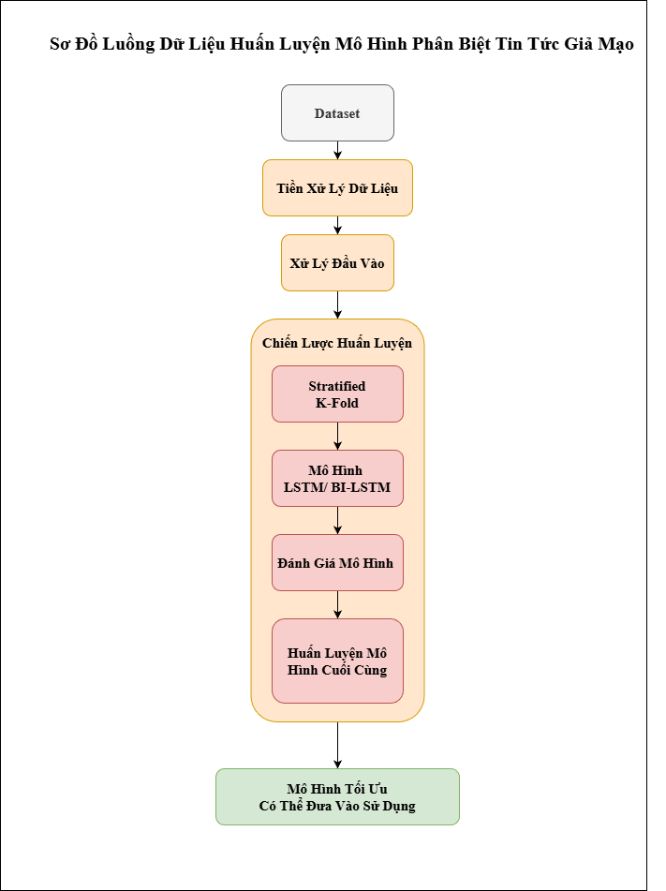
Hình 2.1: Sơ đồ luồng dữ liệu huấn luyện mô hình phân biệt tin tức giả mạo
Hệ thống phát hiện tin giả Tiếng Việt được xây dựng theo một quy trình gồm nhiều giai đoạn xử lý dữ liệu và huấn luyện mô hình. Quy trình này bắt đầu từ việc tiếp nhận và tiền xử lý dữ liệu văn bản thô, huấn luyện và đánh giá mô hình nhằm tìm ra mô hình có hiệu suất tốt nhất. Cuối cùng, mô hình tối ưu sẽ được huấn luyện lại trên toàn bộ tập dữ liệu trước khi đưa vào triển khai thực tế. Toàn bộ quy trình của hệ thống được minh họa trong Hình 2.1.

Tiền xử lý dữ liệu

Mô tả về tập dữ liệu
Tập dữ liệu được sử dụng trong nghiên cứu được lưu trữ dưới dạng tệp CSV. Mỗi mẫu dữ liệu gồm hai thành phần chính: nội dung bản ghi và nhãn phân loại với nhãn 0 là tin thật còn nhãn 1 là tin giả Cột text chứa nội dung của bài viết, trong khi cột label biểu thị nhãn của dữ liệu.
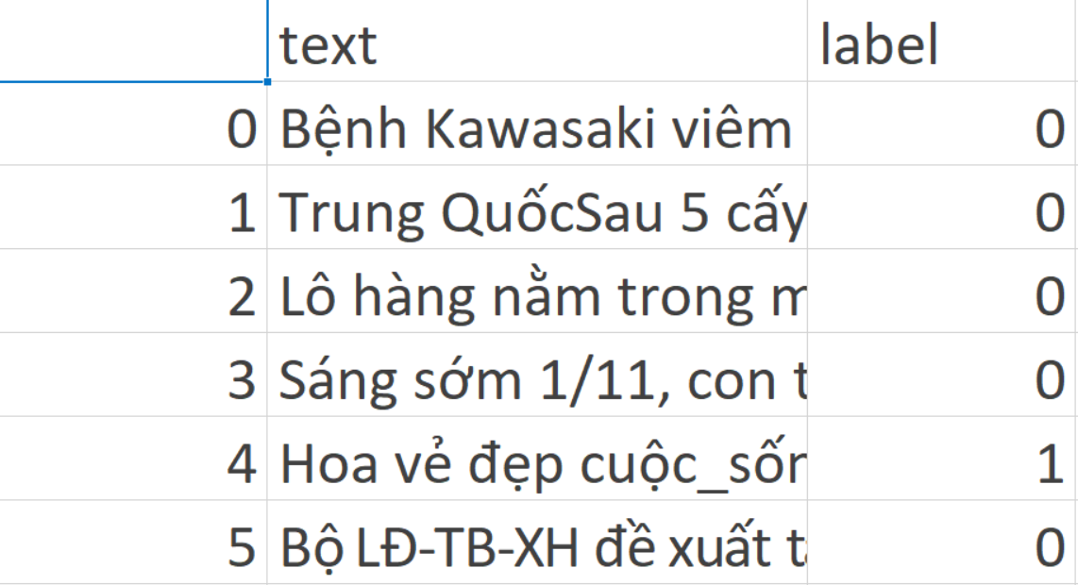
Hình 2.2: Ví dụ về các bản ghi trong tập dữ liệu
Tổng số mẫu trong tập dữ liệu là 22.075 bài viết. Trong đó, các mẫu được gán nhãn thành hai lớp khác nhau nhằm phục vụ cho bài toán phân loại văn bản. Kết quả thống kê cho thấy tập dữ liệu có 15.907 mẫu thuộc nhãn 0 và 6.168 mẫu thuộc nhãn 1. Điều này cho thấy tập dữ liệu có sự mất cân bằng nhẹ giữa hai lớp, khi số lượng mẫu của nhãn 0 chiếm tỷ lệ lớn hơn so với nhãn 1.
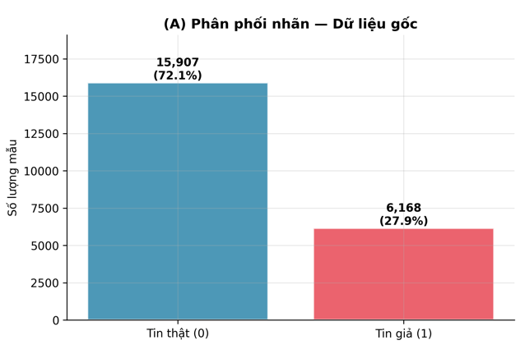
Hình 2.3: Tổng quan về tập dữ liệu gốc

Nội dung văn bản trong tập dữ liệu chủ yếu là các đoạn tin tức hoặc bài đăng có độ dài khác nhau, chúng sẽ được xử lý để có thể sử dụng làm đầu vào cho các mô hình học sâu như LSTM và Bi-LSTM.
Việc sử dụng tập dữ liệu có kích thước tương đối lớn cùng với nhãn phân loại rõ ràng giúp mô hình có đủ thông tin để học được các đặc trưng ngôn ngữ cần thiết cho nhiệm vụ phát hiện tin giả.

Tổng quan về quy trình tiền xử lý dữ liệu
Trong các hệ thống phát hiện tin giả dựa trên học sâu, chất lượng dữ liệu đầu vào có ảnh hưởng trực tiếp đến hiệu quả của mô hình. Do đó, trước khi tiến hành huấn luyện song song hai mô hình LSTM và mô hình Bi-LSTM, dữ liệu cần trải qua một quy trình tiền xử lý giúp loại bỏ nhiễu, chuẩn hóa văn bản và chuẩn bị dữ liệu ở dạng phù hợp cho mô hình học máy. Trong nghiên cứu này, một quy trình tiền xử lý dữ liệu được xây dựng bằng ngôn ngữ lập trình Python nhằm tự động hóa toàn bộ quá trình xử lý dữ liệu văn bản tiếng Việt.
Quy trình xử lý dữ liệu bao gồm nhiều bước liên tiếp, bắt đầu từ việc nạp dữ liệu thô, làm sạch dữ liệu, chuẩn hóa văn bản, loại bỏ từ dừng, tách từ và phân tích dữ liệu khám phá. Ngoài ra, để giải quyết vấn đề mất cân bằng giữa các lớp dữ liệu, nghiên cứu còn áp dụng kỹ thuật tăng cường dữ liệu nhằm tạo thêm các mẫu dữ liệu cho lớp thiểu số. Sau khi hoàn tất các bước xử lý, tập dữ liệu cuối cùng được lưu trữ dưới dạng bảng dữ liệu với hai cột chính là văn bản và nhãn phân loại, sẵn sàng cho quá trình huấn luyện mô hình học sâu.
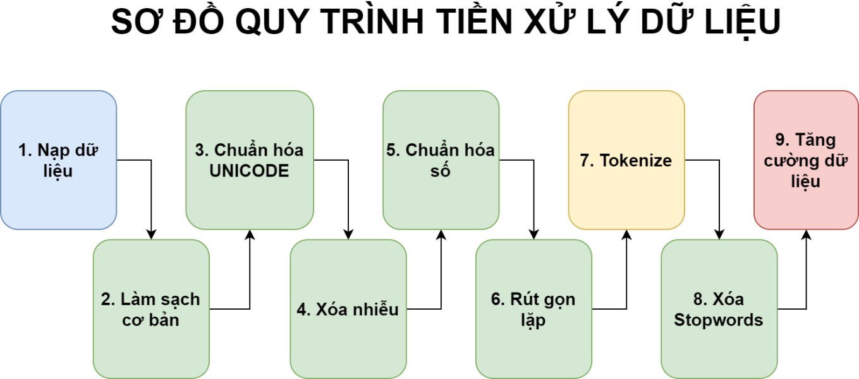
Hình 2.4: Sơ đồ quy trình tiền xử lý dữ liệu tiếng Việt

Các bước tiền xử lý dữ liệu
Trong quá trình xử lý, hệ thống sẽ phát hiện tệp dữ liệu đầu vào và đọc dữ liệu vào bộ nhớ bằng thư viện xử lý dữ liệu. Sau khi dữ liệu được nạp vào, hệ thống tiến hành kiểm tra các thông tin cơ bản của tập dữ liệu như số lượng bản ghi, số lượng cột, số giá trị bị thiếu cũng như số lượng bản ghi trùng lặp. Việc kiểm tra này giúp đánh giá sơ bộ chất lượng dữ liệu và phát hiện các vấn đề có thể ảnh hưởng đến quá trình huấn luyện mô hình. Ngoài ra, hệ thống cũng có thể xác định tên một số cột chứa nội dung văn bản để đảm bảo tính linh hoạt khi làm việc với các tập dữ liệu khác.
Sau khi dữ liệu và nạp vào hệ thống, bước đầu tiên trong quá trình tiền xử lý là làm sạch dữ liệu cơ bản nhằm đảm bảo tập dữ liệu có chất lượng tốt và phù hợp cho quá trình phân tích cũng như huấn luyện mô hình. Trên thực tế, tập dữ liệu mà nhóm nghiên cứu đang sử dụng cũng có khả năng chứa nhiều vấn đề như bản ghi bị thiếu thông tin, dữ liệu trùng lặp hoặc các mẫu dữ liệu không hợp lệ. Nếu những vấn đề này không được xử lý, chúng có thể gây ảnh hưởng tiêu cực đến hiệu quả học của mô hình.
Do đó, hệ thống tiến hành kiểm tra toàn bộ tập dữ liệu để phát hiện các bản ghi bị thiếu nội dung văn bản hoặc thiếu nhãn phân loại. Những bản ghi này sẽ được hệ thống loại bỏ vì không thể sử dụng trong quá trình huấn luyện mô hình học máy. Bên cạnh đó, các bản ghi trùng lặp dựa trên nội dung văn bản cũng được phát hiện và loại bỏ để tránh việc cùng một mẫu dữ liệu xuất hiện nhiều lần trong tập huấn luyện. Sau khi hoàn thành bước làm sạch cơ bản, chỉ số của bảng dữ liệu được đặt lại nhằm đảm bảo tính liên tục của các bản ghi. Bước làm sạch cơ bản này giúp tạo ra một tập dữ liệu ban đầu có chất lượng tốt hơn và giảm thiểu các yếu tố có thể gây sai lệch trong quá trình huấn luyện mô hình.
Sau bước làm sạch cơ bản, dữ liệu văn bản tiếp tục được chuẩn hóa nhằm đưa toàn bộ văn bản về cùng một định dạng thống nhất. Trong các bài toán xử lý ngôn ngữ tự nhiên, sự không đồng nhất trong cách biểu diễn văn bản có thể làm tăng kích thước từ vựng và gây khó khăn cho quá trình học của mô hình. Vì vậy, việc chuẩn hóa dữ liệu là một bước quan trọng trong tiền xử lý dữ liệu.
Trước hết, văn bản được chuẩn hóa theo chuẩn Unicode nhằm đảm bảo các ký tự tiếng Việt có dấu được biểu diễn một cách nhất quán. Điều này đặc biệt quan trọng đối với dữ liệu tiếng Việt vì cùng một ký tự có thể tồn tại dưới nhiều dạng mã hóa khác nhau. Sau đó, toàn bộ văn bản được chuyển về chữ thường nhằm loại bỏ sự khác biệt giữa các từ chỉ khác nhau về cách viết hoa hoặc viết thường. Ngoài ra, các khoảng trắng thừa trong văn bản cũng được loại bỏ để đảm bảo cấu trúc văn bản gọn gàng và nhất quán hơn. Quá trình chuẩn hóa này giúp giảm sự đa dạng không cần thiết trong dữ liệu và tạo điều kiện thuận lợi cho các bước xử lý tiếp theo.
Trong tập dữ liệu mà nhóm nghiên cứu đang sử dụng, nhiều thành phần không mang giá trị ngữ nghĩa có thể xuất hiện trong nội dung văn bản, chẳng hạn như các đường dẫn liên kết, ký tự đặc biệt, biểu tượng hoặc các đoạn mã HTML. Những thành phần này thường không đóng góp vào ý nghĩa của văn bản nhưng lại làm tăng độ phức tạp của dữ liệu và gây nhiễu cho quá trình học của mô hình.
Để giải quyết vấn đề này, hệ thống tiến hành loại bỏ các thành phần gây nhiễu khỏi văn bản. Các đường dẫn liên kết đến trang web được phát hiện và loại bỏ nhằm tránh việc mỗi liên kết được xem như một từ riêng biệt trong tập từ vựng. Bên cạnh đó, các ký tự đặc biệt không cần thiết cũng được loại bỏ và chỉ giữ lại các ký tự chữ cái, chữ số và khoảng trắng. Việc xóa nhiễu giúp văn bản trở nên sạch hơn và tập trung hơn vào các yếu tố mang ý nghĩa ngữ nghĩa, từ đó giúp mô hình học được các đặc trưng quan trọng một cách hiệu quả hơn.
Trong tập dữ liệu, các giá trị số thường xuất hiện dưới nhiều dạng khác nhau như năm, ngày tháng, số liệu thống kê hoặc các con số biểu thị số lượng. Những con số này có thể tạo ra rất nhiều biến thể trong dữ liệu và làm tăng kích thước của tập từ vựng mà không thực sự đóng góp nhiều vào việc phân biệt nội dung giữa các lớp dữ liệu.
Vì vậy, trong bước này các chuỗi số xuất hiện trong văn bản được chuẩn hóa bằng cách thay thế số đó bằng ký hiệu <NUM> đại diện cho toàn bộ số . Ví dụ như số 3000 hay bất cứ số nào sẽ được thay thế bằng chuỗi <NUM> cốt là để giúp giảm số lượng từ vựng trong dữ liệu, đồng thời vẫn giữ lại thông tin rằng trong câu có sự xuất hiện của một giá trị số. Nhờ đó, mô hình có thể tập trung học các đặc trưng ngữ nghĩa quan trọng thay vì bị phân tán bởi quá nhiều giá trị số khác nhau.
Trong tập dữ liệu, một số từ có xu hướng kéo dài hoặc lặp lại ký tự nhằm nhấn mạnh cảm xúc hoặc ý nghĩa của câu. Chẳng hạn, từ “đẹp” có thể được viết thành “đẹpppp”, hoặc “không” được viết thành “khônggggg”. Tuy nhiên, những dạng ký tự lặp này không mang thêm giá trị ngữ nghĩa rõ ràng nhưng lại làm tăng số lượng biến thể của từ trong dữ liệu.
Do đó, hệ thống tiến hành rút gọn các chuỗi ký tự lặp lại bằng cách giới hạn số lần lặp của cùng một ký tự về một mức hợp lý. Việc rút gọn này giúp giảm nhiễu trong dữ liệu và đưa các từ về dạng chuẩn hơn. Nhờ đó, mô hình có thể nhận diện các từ có cùng ý nghĩa một cách chính xác hơn và giảm sự phân tán của tập từ vựng.
Tiếng Việt là ngôn ngữ có đặc điểm nhiều từ được cấu thành từ nhiều âm tiết tách rời bởi khoảng trắng. Do đó, việc tách từ là một bước quan trọng trong quá trình xử lý văn bản tiếng Việt. Nếu không thực hiện tách từ đúng cách, mô hình có thể hiểu sai cấu trúc của câu và làm giảm hiệu quả của quá trình trích xuất đặc trưng.
Trong bước này, văn bản được phân tách thành các đơn vị từ hay còn gọi là token. Ví dụ, câu “Tin giả lan truyền rất nhanh” sau khi tách từ sẽ biến thành các từ riêng lẻ gồm: “Tin”, “giả”, “lan”, “truyền”, “rất”, “nhanh”.Quá trình tách từ giúp chuyển đổi câu văn thành một chuỗi các đơn vị từ riêng biệt, từ đó giúp mô hình học máy có thể xử lý dữ liệu ở dạng chuỗi từ. Sau khi tách từ, các token được sử dụng để xây dựng tập từ vựng và phục vụ cho quá trình mã hóa dữ liệu đầu vào. Việc tách từ chính xác giúp mô hình hiểu rõ hơn cấu trúc ngôn ngữ và cải thiện khả năng học các đặc trưng ngữ nghĩa trong văn bản.
Sau khi tập dữ liệu đã được làm sạch và chuẩn hóa và tách từ bước tiếp theo là loại bỏ các từ dừng hay còn gọi là stopwords trong tiếng Việt. Từ dừng là những từ xuất hiện với tần suất rất cao trong tập dữ liệu nhưng lại mang ít giá trị thông tin trong bài toán phân biệt tin tức giả mạo Tiếng Việt. Những từ này chủ yếu đóng vai trò liên kết ngữ pháp trong câu và thường không giúp phân biệt nội dung giữa các lớp dữ liệu khác nhau.
Trong nghiên cứu này, một danh sách các từ dừng tiếng Việt được xây dựng và sử dụng trong quá trình tiền xử lý. Sau khi tách từ, hệ thống tiến hành đối chiếu các từ trong văn bản với danh sách từ dừng. Những từ xuất hiện trong danh sách này sẽ được loại bỏ nhằm giảm nhiễu dữ liệu và làm nổi bật các từ mang nhiều thông tin hơn. Ngoài ra, những từ có độ dài quá ngắn cũng có thể được loại bỏ vì thường không mang nhiều ý nghĩa. Việc loại bỏ các từ dừng giúp giảm kích thước dữ liệu và làm nổi bật các từ mang nhiều thông tin hơn, từ đó hỗ trợ mô hình học được các đặc trưng quan trọng phục vụ cho quá trình phân loại.
Sau khi hoàn tất các bước tiền xử lý văn bản, tập dữ liệu tiếp tục được mở rộng thông qua kỹ thuật tăng cường dữ liệu. Đây là một phương pháp phổ biến trong xử lý ngôn ngữ tự nhiên nhằm tạo ra thêm các mẫu dữ liệu mới dựa trên các văn bản gốc. Mục tiêu của bước này là tăng tính đa dạng của dữ liệu huấn luyện và cải thiện khả năng tổng quát hóa của mô hình.
Phương pháp tăng cường dữ liệu bao gồm một số kỹ thuật biến đổi văn bản như thay thế từ bằng từ đồng nghĩa, chèn thêm từ đồng nghĩa vào câu, hoán đổi vị trí của các từ trong câu và xóa ngẫu nhiên một số từ trong văn bản. Các kỹ thuật này được áp dụng ngẫu nhiên để tạo ra các phiên bản mới của câu gốc nhưng vẫn giữ được ý nghĩa ngữ cảnh tương đối giống với câu ban đầu (Wei & Zou, 2019).

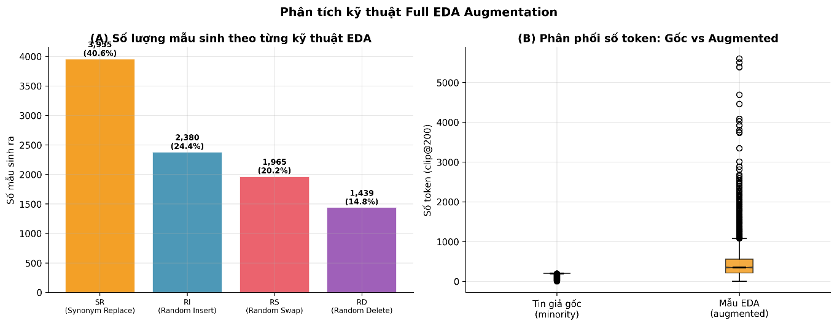
Hình 2.5: Phân tích hiệu quả của kỹ thuật tăng cường dữ liệu
(A) Số lượng mẫu sinh theo từng kỹ thuật tăng cường dữ liệu
Biểu đồ cột ở bên trái thể hiện số lượng mẫu dữ liệu mới được tạo ra từ từng kỹ thuật tăng cường dữ liệu. Bốn kỹ thuật chính được sử dụng bao gồm: Thay thế từ đồng nghĩa (Synonym Replace), Chèn ngẫu nhiên (Random Insert), Hoán đổi ngẫu nhiên (Random Swap) và Xóa ngẫu nhiên (Random Delete).
Kết quả cho thấy kỹ thuật Thay thế từ đồng nghĩa tạo ra số lượng mẫu lớn nhất với khoảng 3.955 mẫu, chiếm 40,6% tổng số dữ liệu tăng cường. Điều này cho thấy việc thay thế từ bằng các từ đồng nghĩa là phương pháp hiệu quả nhất trong việc tạo ra các biến thể câu mới mà vẫn giữ được ý nghĩa ngữ cảnh ban đầu.
Tiếp theo là Chèn ngẫu nhiên với 2.380 mẫu, chiếm khoảng 24,4%, trong đó các từ đồng nghĩa được chèn thêm vào các vị trí ngẫu nhiên trong câu để tạo ra các cấu trúc câu mới. Kỹ thuật Hoán đổi ngẫu nhiên tạo ra 1.965 mẫu, tương đương 20,2%, bằng cách hoán đổi vị trí của các từ trong câu nhằm tạo ra các biến thể khác nhau của câu gốc. Cuối cùng, Xóa ngẫu nhiên tạo ra 1.439 mẫu, chiếm 14,8%, bằng cách xóa ngẫu nhiên một số từ trong câu để tạo ra phiên bản rút gọn của văn bản.
Nhìn chung, biểu đồ cho thấy sự đóng góp khác nhau của từng kỹ thuật trong quá trình tăng cường dữ liệu, trong đó các phương pháp thay thế và chèn từ đóng vai trò quan trọng nhất trong việc mở rộng tập dữ liệu.

(B) Phân phối số token giữa dữ liệu gốc và dữ liệu tăng cường
Biểu đồ hộp ở bên phải thể hiện sự khác biệt về độ dài văn bản (số token) giữa dữ liệu gốc và dữ liệu sau khi tăng cường.
Đối với tập dữ liệu tin giả gốc, số lượng token trong mỗi văn bản tương đối nhỏ và phân bố tập trung trong một khoảng hẹp. Điều này cho thấy các mẫu dữ liệu ban đầu có độ dài khá tương đồng và không có nhiều biến thể về cấu trúc câu.
Ngược lại, các mẫu dữ liệu được tạo ra bằng kỹ thuật tăng cường dữ liệu có sự phân bố token rộng hơn đáng kể. Điều này thể hiện qua phạm vi giá trị lớn hơn và sự xuất hiện của nhiều điểm ngoại lai trong biểu đồ. Nguyên nhân là do các kỹ thuật như chèn từ, hoán đổi từ hoặc xóa từ đã tạo ra nhiều biến thể khác nhau của câu gốc, từ đó làm tăng sự đa dạng trong cấu trúc văn bản.
Sự gia tăng độ đa dạng về số lượng token cho thấy kỹ thuật tăng cường dữ liệu đã giúp mở rộng không gian biểu diễn của dữ liệu, giúp mô hình học được nhiều dạng biểu đạt khác nhau của cùng một nội dung. Điều này có thể góp phần cải thiện khả năng tổng quát hóa của mô hình khi áp dụng trên các dữ liệu mới.
Trong nghiên cứu này, quá trình tăng cường dữ liệu được áp dụng đặc biệt cho lớp dữ liệu có số lượng mẫu ít hơn nhằm cân bằng lại phân bố dữ liệu giữa các lớp. Sau khi thực hiện tăng cường dữ liệu, số lượng mẫu huấn luyện được tăng lên đáng kể, giúp mô hình có cơ hội tiếp xúc với nhiều dạng biểu đạt khác nhau của cùng một nội dung. Nhờ đó, hiệu quả phân loại tin giả của mô hình có thể được cải thiện và mô hình cũng có khả năng tổng quát tốt hơn khi áp dụng trên các dữ liệu chưa từng xuất hiện trước đó.
Kết quả phân bố dữ liệu trước và sau khi áp dụng kỹ thuật tăng cường dữ liệu được minh họa trong hình 2.6 dưới đây:
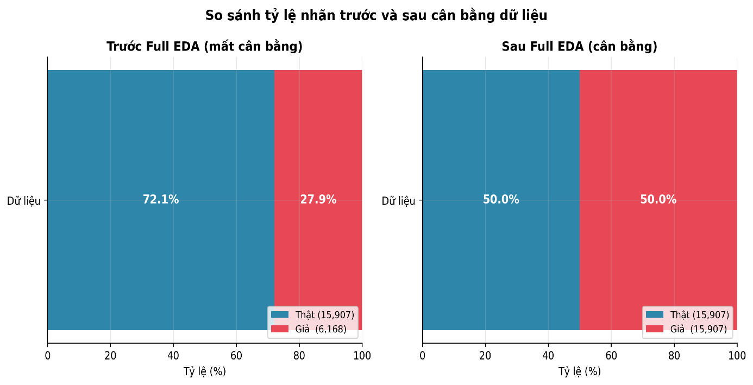
Hình 2.6: So sánh tỷ lệ nhãn trước và sau cân bằng dữ liệu
Phần bên trái – Tập dữ liệu trước khi áp dụng kỹ thuật tăng cường dữ liệu (mất cân bằng dữ liệu)
Biểu đồ bên trái thể hiện tỷ lệ phân bố nhãn trong tập dữ liệu ban đầu. Trong đó, lớp tin thật chiếm khoảng 72,1% với 15.907 mẫu, trong khi lớp tin giả chỉ chiếm khoảng 27,9% với 6.168 mẫu. Điều này cho thấy tập dữ liệu ban đầu bị mất cân bằng đáng kể giữa hai lớp.
Sự mất cân bằng dữ liệu là một vấn đề phổ biến trong các bài toán phân loại, đặc biệt là trong phát hiện tin giả. Khi một lớp chiếm ưu thế lớn hơn, mô hình học máy có xu hướng thiên về lớp chiếm đa số, từ đó làm giảm khả năng nhận diện chính xác các mẫu thuộc lớp thiểu số. Trong trường hợp này, mô hình có thể dự đoán nhiều mẫu là tin thật hơn, dẫn đến việc bỏ sót các tin giả trong dữ liệu.
Phần bên phải – Tập dữ liệu sau khi áp dụng kỹ thuật tăng cường dữ liệu (dữ liệu được cân bằng)
Biểu đồ bên phải thể hiện phân bố nhãn sau khi áp dụng kỹ thuật tăng cường dữ liệu. Thông qua quá trình tăng cường dữ liệu cho lớp thiểu số, số lượng mẫu tin giả đã được tăng lên để đạt 15.907 mẫu, tương đương với số lượng mẫu của lớp tin thật.
Kết quả là tỷ lệ phân bố dữ liệu giữa hai lớp trở nên cân bằng hoàn toàn với 50% cho mỗi lớp. Việc cân bằng dữ liệu giúp mô hình học được các đặc trưng của cả hai lớp một cách đồng đều hơn, đồng thời giảm nguy cơ mô hình bị thiên lệch về phía lớp chiếm đa số. Điều này góp phần cải thiện hiệu quả phân loại và nâng cao khả năng phát hiện tin giả trong quá trình huấn luyện mô hình.

Kết quả thu được sau quy trình tiền xử lý dữ liệu
Sau khi thực hiện các bước tiền xử lý dữ liệu bao gồm làm sạch dữ liệu, chuẩn hóa dữ liệu, loại bỏ nhiễu, chuẩn hóa số, loại bỏ stopwords, tách từ và áp dụng các kỹ thuật tăng cường dữ liệu, tập dữ liệu đã được cải thiện đáng kể về chất lượng cũng như tính cân bằng giữa các lớp nhãn. Việc phân tích dữ liệu sau tiền xử lý giúp đánh giá hiệu quả của các bước xử lý và cung cấp cái nhìn tổng quan về đặc điểm của tập dữ liệu trước khi đưa vào huấn luyện mô hình.
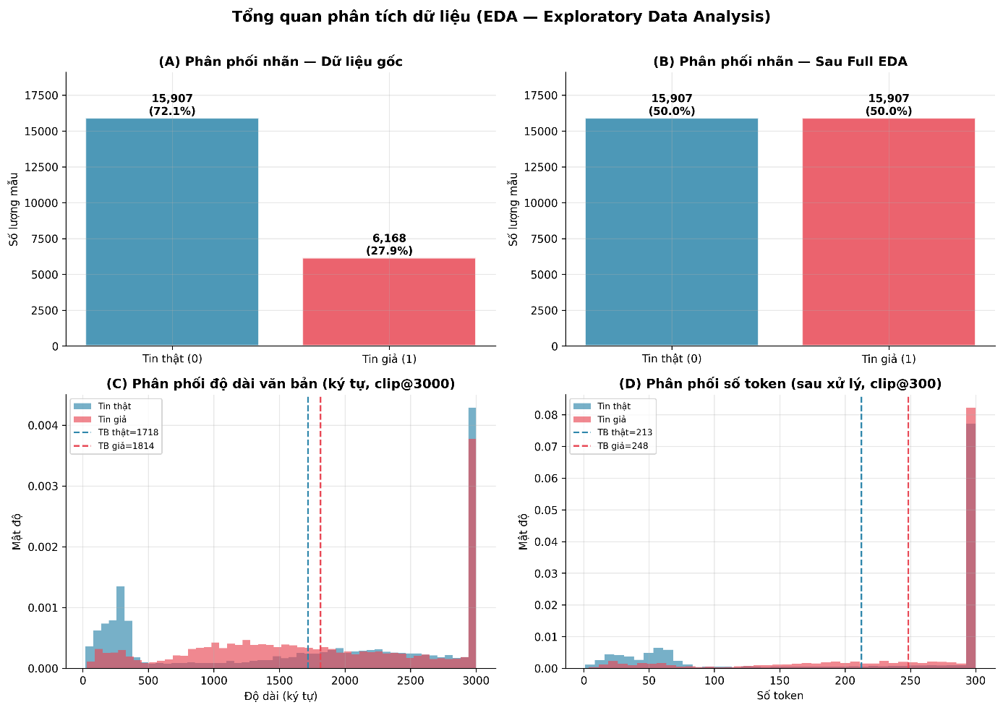
Hình 2.7: Tổng quan phân tích dữ liệu
Kết quả phân tích dữ liệu khám phá được thể hiện trong Hình 2.7. Biểu đồ (A) cho thấy phân bố nhãn trong tập dữ liệu gốc, trong đó lớp tin thật (nhãn 0) chiếm 15.907 mẫu tương đương 72,1%, trong khi lớp tin giả (nhãn 1) chỉ có 6.168 mẫu, chiếm 27,9%. Điều này cho thấy dữ liệu ban đầu tồn tại tình trạng mất cân bằng giữa các lớp, có thể gây ảnh hưởng đến hiệu suất của các mô hình học máy nếu không được xử lý phù hợp.
Sau khi áp dụng các kỹ thuật tăng cường dữ liệu, số lượng mẫu của lớp tin giả đã được tăng cường nhằm cân bằng với lớp tin thật. Kết quả được thể hiện trong biểu đồ (B), trong đó cả hai lớp đều có 15.907 mẫu, chiếm 50% mỗi lớp. Việc cân bằng dữ liệu giúp giảm hiện tượng mô hình thiên lệch về lớp chiếm ưu thế và hỗ trợ mô hình học được đặc trưng của cả hai lớp một cách hiệu quả hơn.
Biểu đồ (C) thể hiện phân bố độ dài nội dung tập dữ liệu theo số ký tự trong mỗi bản ghi sau khi áp dụng giới hạn độ dài (clip@3000). Kết quả cho thấy phần lớn các bản ghi có độ dài dưới 3000 ký tự, với độ dài trung bình của lớp tin thật khoảng 1718 ký tự và lớp tin giả khoảng 1814 ký tự. Điều này cho thấy hai lớp có độ dài bản ghi tương đối tương đồng, tuy nhiên tin giả có xu hướng dài hơn một chút so với tin thật.
Biểu đồ (D) minh họa phân bố số lượng token của bản ghi sau khi thực hiện tách từ và tiền xử lý, với giới hạn tối đa 300 token. Kết quả cho thấy số token trung bình của tin thật khoảng 213 token, trong khi tin giả có trung bình khoảng 248 token. Sự khác biệt này cho thấy tin giả thường chứa nhiều từ hơn, có thể do xu hướng sử dụng các mô tả dài hoặc lặp lại thông tin nhằm tăng mức độ thuyết phục.
Để hiểu rõ hơn về đặc trưng từ vựng của tập dữ liệu sau quá trình tiền xử lý, nghiên cứu tiến hành phân tích tần suất xuất hiện của các từ trong tập dữ liệu theo từng nhãn. Việc thống kê các từ xuất hiện nhiều nhất giúp xác định những từ khóa phổ biến trong nội dung của từng loại tin tức, từ đó cung cấp cái nhìn trực quan về sự khác biệt trong cách sử dụng từ ngữ giữa tin thật và tin giả. Kết quả phân tích được minh họa thông qua biểu đồ thể hiện 20 từ xuất hiện nhiều nhất theo từng nhãn trong tập dữ liệu.
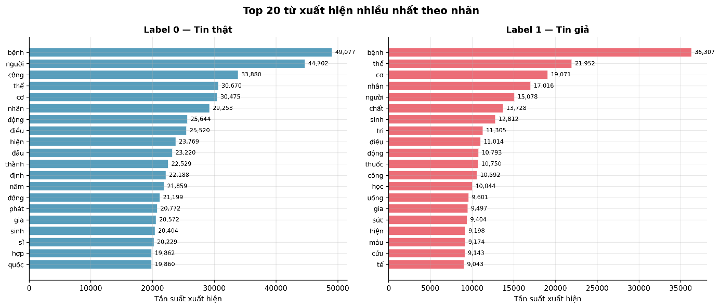
Hình 2.8: Biểu đồ top 20 từ xuất hiện nhiều nhất theo nhãn
Hình 2.8. thể hiện 20 từ xuất hiện nhiều nhất theo từng nhãn sau khi tiền xử lý và loại bỏ stopwords. Đối với lớp tin thật, các từ xuất hiện nhiều bao gồm “bệnh”, “người”, “công”, “thể”, “cơ”, “nhân”, phản ánh nội dung liên quan đến các chủ đề xã hội, y tế và thông tin chính thống. Trong khi đó, lớp tin giả xuất hiện nhiều các từ như “bệnh”, “thể”, “cơ”, “nhân”, “người”, “chất”, “sinh”, “trị”, cho thấy các nội dung tin giả thường tập trung vào các chủ đề sức khỏe, chữa bệnh hoặc các thông tin gây chú ý.
Nhìn chung, kết quả phân tích sau tiền xử lý cho thấy tập dữ liệu đã được chuẩn hóa tốt, loại bỏ nhiễu và cân bằng giữa các lớp, đồng thời các đặc trưng thống kê của bản ghi như độ dài và số token nằm trong phạm vi phù hợp cho việc huấn luyện các mô hình học sâu trong các bước tiếp theo.

Các bước xử lý dữ liệu đầu vào mô hình
Sau khi trải qua tiền xử lý dữ liệu và kỹ thuật tăng cường dữ liệu, bộ dữ liệu được lưu trữ và tiếp tục dùng để xây dựng từ điển. Cụ thể là mỗi câu trong nội dung bản ghi được tách thành các đơn vị từ (token) bằng phương pháp tách theo khoảng trắng. Hệ thống tiếp tục thống kê tần suất xuất hiện của từng token trong toàn bộ tập dữ liệu để xây dựng từ điển (vocabulary). Các token có tần suất xuất hiện nhỏ hơn ngưỡng tối thiểu min_freq sẽ bị loại bỏ nhằm giảm nhiễu và hạn chế kích thước từ điển. Từ điển cuối cùng bao gồm hai token đặc biệt là <PAD> dùng cho việc đệm chuỗi và <UNK> dùng để biểu diễn các từ không tồn tại trong từ điển.
Sau khi xây dựng từ điển, mỗi câu văn bản được chuyển đổi sang dạng chuỗi số nguyên thông qua quá trình ánh xạ từng token sang chỉ số tương ứng trong từ điển. Nếu một token không tồn tại trong từ điển, hệ thống sẽ thay thế bằng chỉ số của token <UNK>. Nhờ vậy, toàn bộ văn bản ban đầu được biểu diễn dưới dạng các dãy số nguyên, trong đó mỗi số nguyên đại diện cho một từ trong từ điển. Kết quả của bước này là mỗi câu được biểu diễn dưới dạng một danh sách các chỉ số số nguyên với độ dài khác nhau tùy thuộc vào số lượng từ trong câu.
Do các câu trong tập dữ liệu có độ dài khác nhau, hệ thống tiến hành chuẩn hóa độ dài chuỗi trước khi đưa vào mô hình học sâu. Cụ thể, mỗi chuỗi sẽ được cắt ngắn hoặc đệm thêm token <PAD> sao cho tất cả các chuỗi đều có cùng độ dài cố định max_len. Trong nghiên cứu này, giá trị max_len được thiết lập là 256. Nếu độ dài chuỗi nhỏ hơn giá trị này, các vị trí còn lại sẽ được đệm bằng giá trị 0 tương ứng với token <PAD>. Ngược lại, nếu chuỗi dài hơn max_len, hệ thống sẽ giữ lại 256 token đầu tiên và loại bỏ phần còn lại.
Sau quá trình chuẩn hóa, toàn bộ dữ liệu văn bản được biểu diễn dưới dạng một ma trận số nguyên $X∈R^{N×max_len}$, trong đó $N$ là số lượng mẫu trong tập dữ liệu. Mỗi hàng của ma trận tương ứng với một câu đã được mã hóa và chuẩn hóa độ dài. Ngoài ra, hệ thống cũng lưu lại độ dài thực tế của từng câu trước khi padding nhằm phục vụ cho các bước xử lý tiếp theo trong mô hình. Nhờ quá trình xử lý này, dữ liệu văn bản ban đầu được chuyển đổi thành dạng số học có cấu trúc cố định, phù hợp để đưa vào các mô hình học sâu như LSTM hoặc Bi-LSTM trong giai đoạn huấn luyện và suy luận.

Chiến lược huấn luyện

Mục đích của chiến lược huấn luyện
Trong nghiên cứu này, chiến lược huấn luyện được xây dựng nhằm đánh giá và so sánh hiệu quả của hai kiến trúc mô hình học sâu là LSTM và Bi-LSTM trong bài toán phân loại tin giả. Quy trình huấn luyện được thiết kế theo hướng thực nghiệm có kiểm soát kết hợp phương pháp Stratified K-Fold Cross Validation góp phần tính khách quan và độ tin cậy của kết quả thu được.

Stratified K-Fold Cross Validation
Trong nghiên cứu này, Stratified K-Fold Cross Validation với k=10 được sử dụng để đánh giá hai kiến trúc mô hình LSTM và Bi-LSTM. Cách tiếp cận này giúp đảm bảo rằng việc so sánh giữa các mô hình được thực hiện trên nhiều tập dữ liệu khác nhau, từ đó cung cấp một đánh giá khách quan và đáng tin cậy về hiệu năng của từng mô hình.

Kiến trúc mô hình

Mô hình LSTM
- Kiến trúc tổng quát của mô hình LSTM

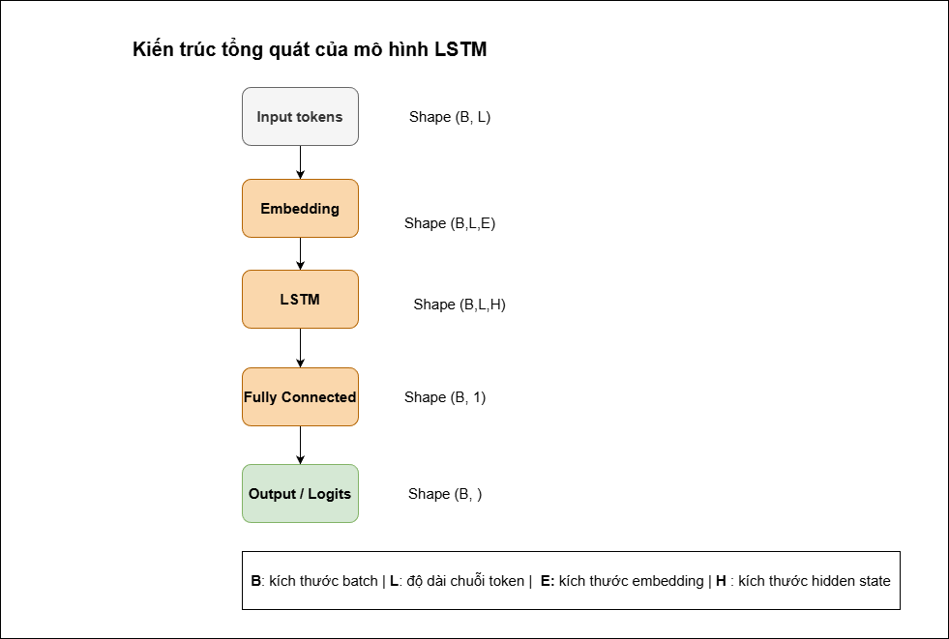
Hình 2.9: Kiến trúc tổng quát của mô hình LSTM
Mô hình LSTM được xây dựng với kiến trúc gồm ba thành phần chính: Embedding layer, LSTM layer và fully connected layer. Đầu vào của mô hình là chuỗi các token đã được mã hóa dưới dạng chỉ số và được padding về cùng độ dài.
- Tầng Embedding
Tầng Embedding của mô hình LSTM có nhiệm vụ chuyển đổi các token trong văn bản từ dạng chỉ số rời rạc thành các vector số có kích thước cố định, giúp mô hình có thể học được các đặc trưng ngữ nghĩa của từ. Trong mô hình này, mỗi token được ánh xạ thành một vector có kích thước 128 chiều thông qua lớp Embedding. Quá trình này cho phép biểu diễn các từ trong không gian vector liên tục, từ đó giúp mô hình học được mối quan hệ ngữ nghĩa giữa các từ trong câu. Ngoài ra, tham số padding_idx = 0 được sử dụng để đảm bảo các token padding không ảnh hưởng đến quá trình huấn luyện của mô hình. Sau bước này, dữ liệu đầu vào ban đầu có dạng (batch_size, max_len) sẽ được chuyển đổi thành tensor ba chiều có dạng (batch_size, max_len,128), trong đó mỗi token được biểu diễn bởi một vector đặc trưng 128 chiều.
- Tầng LSTM
Sau khi được biểu diễn dưới dạng vector thông qua tầng Embedding, chuỗi dữ liệu tiếp tục được đưa vào tầng Long Short-Term Memory (LSTM) để khai thác thông tin ngữ cảnh trong văn bản. LSTM là một biến thể của mạng nơ-ron hồi tiếp (Recurrent Neural Network – RNN), được thiết kế nhằm khắc phục vấn đề mất hoặc bùng nổ gradient trong quá trình học các chuỗi dài. Trong mô hình này, tầng LSTM được cấu hình với kích thước hidden state là 64, cho phép mô hình học được các đặc trưng ngữ cảnh của câu thông qua việc xử lý tuần tự các token. Đầu ra của tầng LSTM là các hidden state tại mỗi bước thời gian, tạo thành một tensor có kích thước (batch_size, max_len,64). Để tạo ra một vector đại diện cho toàn bộ câu, mô hình áp dụng phép trung bình (mean pooling) trên toàn bộ các hidden state theo chiều thời gian, từ đó thu được vector đặc trưng của câu có kích thước (batch_size,64).
- Tầng Fully Connected
Tầng Fully Connected được sử dụng để thực hiện nhiệm vụ phân loại dựa trên vector đặc trưng của câu thu được từ tầng LSTM. Cụ thể, lớp tuyến tính (Linear Layer) ánh xạ vector đặc trưng có kích thước 64 chiều thành một giá trị duy nhất, biểu diễn đầu ra của mô hình trước khi áp dụng hàm kích hoạt. Giá trị này được gọi là logit, thể hiện mức độ tin cậy của mô hình đối với lớp dự đoán. Đầu ra ban đầu của lớp này có dạng (batch_size,1), sau đó được chuyển về dạng (batch_size) bằng cách loại bỏ chiều dư thừa. Trong quá trình huấn luyện, các logit này được đưa vào hàm mất mát Binary Cross Entropy with Logits (BCEWithLogitsLoss) để tính toán sai số giữa dự đoán của mô hình và nhãn thực tế, từ đó tối ưu các tham số của mạng.

Mô hình Bi-LSTM
- Kiến trúc tổng quát của mô hình Bi-LSTM
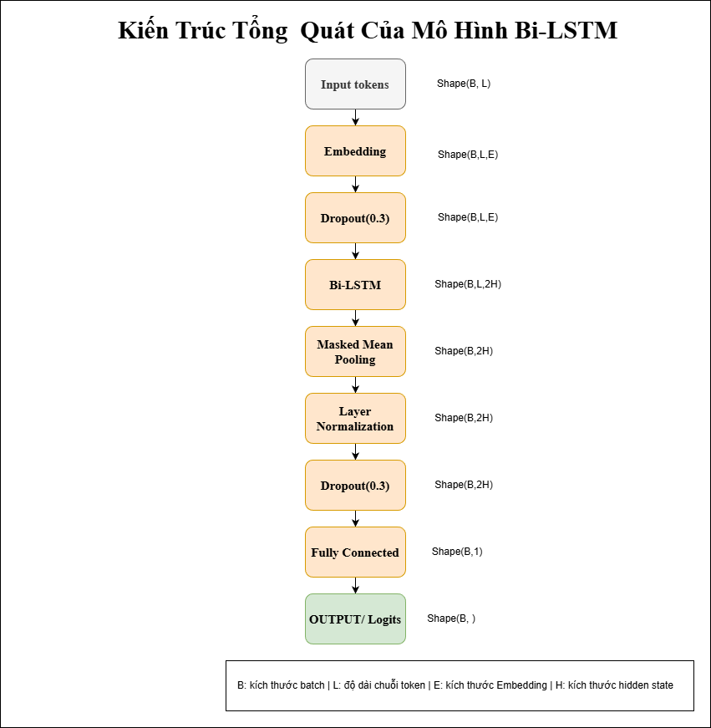
Hình 2.10. Kiến trúc tổng quát của mô hình Bi-LSTM
Kiến trúc mô hình Bi-LSTM được xây dựng dựa trên các thành phần chính gồm Embedding layer, Dropout layer, Bi-LSTM layer nhiều tầng, masked mean pooling, Layer Normalization và fully connected layer. Đầu vào của mô hình là chuỗi token đã được mã hóa và padding về cùng độ dài.
- Tầng Embedding
Giống với kiến trúc mô hình LSTM, tầng Embedding của mô hình Bi-LSTM có nhiệm vụ chuyển đổi các token trong văn bản từ dạng chỉ số rời rạc sang các vector biểu diễn trong không gian liên tục. Trong mô hình này, mỗi token được ánh xạ thành một vector có kích thước 128 chiều. Việc biểu diễn từ dưới dạng vector giúp mô hình học được các đặc trưng ngữ nghĩa cũng như mối quan hệ giữa các từ trong văn bản. Ngoài ra, tham số padding_idx = 0 được sử dụng để đảm bảo các token padding luôn được ánh xạ thành vector 0, từ đó hạn chế ảnh hưởng của các phần tử padding đến quá trình huấn luyện mô hình. Sau bước này, dữ liệu đầu vào ban đầu có dạng (batch_size, max_len) sẽ được chuyển thành tensor ba chiều có dạng (batch_size, max_len,128).
- Tầng Dropout đầu tiên
Sau tầng Embedding, mô hình áp dụng một tầng Dropout nhằm giảm thiểu hiện tượng quá khớp (overfitting) trong quá trình huấn luyện (Hinton et al., 2014). Dropout hoạt động bằng cách ngẫu nhiên loại bỏ một phần các neuron trong quá trình lan truyền tiến với một xác suất nhất định. Trong mô hình này, xác suất dropout được thiết lập là 0.3. Việc áp dụng Dropout ngay sau tầng Embedding giúp mô hình tránh phụ thuộc quá mức vào một số đặc trưng từ vựng cụ thể, từ đó tăng khả năng tổng quát hóa khi dự đoán trên các dữ liệu chưa từng thấy.
- Tầng Bi-LSTM
Sau khi dữ liệu được biểu diễn dưới dạng vector và áp dụng Dropout, chuỗi dữ liệu được đưa vào tầng Bidirectional Long Short-Term Memory (Bi-LSTM). Khác với LSTM thông thường chỉ xử lý chuỗi theo một chiều thời gian, Bi-LSTM xử lý chuỗi theo cả hai hướng: từ trái sang phải và từ phải sang trái. Điều này cho phép mô hình khai thác thông tin ngữ cảnh từ cả hai phía của mỗi token trong câu. Trong nghiên cứu này, tầng Bi-LSTM được cấu hình với kích thước hidden state là 64 và gồm 2 tầng (layers). Do sử dụng cấu trúc hai chiều, đầu ra của mỗi timestep sẽ là sự kết hợp của hai hidden state từ hai hướng, tạo thành vector có kích thước 2×hidden_size=128. Kết quả đầu ra của tầng Bi-LSTM có dạng tensor (batch_size, max_len,128), trong đó mỗi token được biểu diễn bởi một vector đặc trưng chứa thông tin ngữ cảnh của toàn bộ chuỗi.
Tầng Masked Mean Pooling
Sau tầng Bi-LSTM, mô hình áp dụng phương pháp Masked Mean Pooling để tạo ra một vector đại diện cho toàn bộ câu. Trong quá trình xử lý chuỗi văn bản, các token padding được thêm vào để đảm bảo tất cả các câu có cùng độ dài. Tuy nhiên, các token này không mang thông tin ngữ nghĩa và cần được loại bỏ khỏi quá trình tổng hợp đặc trưng. Do đó, mô hình sử dụng một mặt nạ (mask) để xác định các vị trí chứa token thực và loại bỏ các vị trí padding. Các hidden state tương ứng với token thực sẽ được cộng lại và tính trung bình theo chiều thời gian. Kết quả của bước này là một vector đặc trưng duy nhất cho mỗi câu với kích thước (batch_size,128), phản ánh thông tin ngữ nghĩa tổng quát của chuỗi văn bản.
- Tầng Normalization
Để tăng tính ổn định trong quá trình huấn luyện, mô hình áp dụng Layer Normalization trên vector đặc trưng của câu sau bước pooling. Layer Normalization thực hiện chuẩn hóa các giá trị trong vector đặc trưng bằng cách đưa chúng về phân phối có trung bình gần bằng 0 và độ lệch chuẩn gần bằng 1. Quá trình này giúp giảm sự dao động của các giá trị đặc trưng giữa các mẫu dữ liệu khác nhau, từ đó cải thiện khả năng hội tụ của mô hình trong quá trình huấn luyện.
- Tầng Dropout thứ hai
Sau khi thực hiện chuẩn hóa đặc trưng, mô hình tiếp tục áp dụng một tầng Dropout nhằm tăng cường khả năng tổng quát hóa. Tương tự như tầng Dropout đầu tiên, tầng này cũng hoạt động bằng cách ngẫu nhiên loại bỏ một phần các neuron trong quá trình lan truyền tiến. Việc sử dụng Dropout ở giai đoạn cuối của quá trình trích xuất đặc trưng giúp giảm thiểu nguy cơ mô hình học quá mức các đặc trưng đặc thù của tập huấn luyện.
- Tầng Fully Connected
Tầng Fully Connected được sử dụng để thực hiện nhiệm vụ phân loại dựa trên vector đặc trưng thu được từ các tầng trước đó. Cụ thể, lớp tuyến tính ánh xạ vector đặc trưng có kích thước 128 chiều thành một giá trị duy nhất, biểu diễn đầu ra của mô hình trước khi áp dụng hàm kích hoạt. Giá trị này được gọi là logit và phản ánh mức độ tin cậy của mô hình đối với lớp dự đoán. Đầu ra của tầng này có dạng (batch_size,1), sau đó được chuyển về dạng (batch_size) bằng cách loại bỏ chiều dư thừa. Trong quá trình huấn luyện, các logit này được đưa vào hàm mất mát Binary Cross Entropy with Logits để tính toán sai số giữa dự đoán của mô hình và nhãn thực tế.

Các kỹ thuật huấn luyện LSTM và Bi-LSTM
Trong nghiên cứu này, hai kiến trúc mô hình học sâu là LSTM và Bi-LSTM được huấn luyện độc lập nhằm so sánh khả năng phân loại tin giả của từng phương pháp. Việc huấn luyện độc lập giúp đảm bảo rằng sự khác biệt về hiệu năng giữa hai mô hình chủ yếu đến từ sự khác biệt trong kiến trúc mạng nơ-ron, trong khi các yếu tố khác như dữ liệu đầu vào, hàm mất mát, thuật toán tối ưu và các siêu tham số được giữ nhất quán. Cách tiếp cận này giúp quá trình so sánh giữa hai mô hình trở nên khách quan và đáng tin cậy hơn, từ đó có thể đánh giá chính xác ưu điểm của từng kiến trúc trong bài toán phân loại văn bản.
Trong mỗi lần huấn luyện, dữ liệu đầu vào được biểu diễn dưới dạng các chuỗi chỉ số token đã được chuẩn hóa về độ dài cố định. Mỗi từ trong văn bản được ánh xạ sang một chỉ số tương ứng trong từ điển và các chuỗi có độ dài khác nhau được chuẩn hóa bằng kỹ thuật padding. Sau đó, các chuỗi này được chuyển thành mạng đa chiều và kết hợp với nhãn tương ứng để tạo thành tập dữ liệu huấn luyện. Tập dữ liệu được đưa vào cơ chế DataLoader, cho phép chia dữ liệu thành các mini-batch và thực hiện trộn dữ liệu trong quá trình huấn luyện. Việc chia dữ liệu thành mini-batch giúp giảm chi phí tính toán và tận dụng khả năng song song của phần cứng, trong khi việc trộn dữ liệu giúp tăng tính ngẫu nhiên, hạn chế hiện tượng mô hình ghi nhớ thứ tự dữ liệu và cải thiện khả năng tổng quát hóa.
Quá trình tối ưu tham số của mô hình được thực hiện bằng thuật toán AdamW. Nhờ đó, giúp mô hình giảm nguy cơ quá khớp và thường mang lại khả năng hội tụ ổn định hơn trong các mô hình học sâu so với Adam truyền thống (PyTorch, n.d.-c).
Tốc độ học của mô hình được điều chỉnh động trong quá trình huấn luyện thông qua bộ điều chỉnh OneCycle Learning Rate Scheduler. Phương pháp làm cho tốc độ học tăng dần trong giai đoạn đầu của quá trình huấn luyện để giúp mô hình nhanh chóng khám phá không gian tham số, sau đó giảm dần về cuối chu kỳ để tinh chỉnh nghiệm tối ưu. Chiến lược này giúp quá trình hội tụ diễn ra nhanh hơn, đồng thời làm giảm nguy cơ rơi vào các điểm cực tiểu cục bộ (PyTorch, n.d.-d).
Đối với bài toán phân loại nhị phân, hàm mất mát Binary Cross Entropy with Logits (BCEWithLogitsLoss) được sử dụng để đo lường sai lệch giữa dự đoán của mô hình và nhãn thực tế. Hàm mất mát này tích hợp trực tiếp phép biến đổi sigmoid vào quá trình tính toán, giúp cải thiện độ ổn định số học khi xử lý các giá trị logits lớn. Nhờ đó, giảm nguy cơ xảy ra lỗi số học trong quá trình huấn luyện so với việc áp dụng sigmoid và BCELoss riêng lẻ (PyTorch, n.d.-b).
Trong trường hợp dữ liệu có sự mất cân bằng giữa các lớp, tham số pos_weight được sử dụng để tăng trọng số cho lớp thiểu số trong quá trình tính toán hàm mất mát. Việc điều chỉnh trọng số này giúp mô hình chú ý nhiều hơn đến các mẫu thuộc lớp ít xuất hiện, từ đó giảm xu hướng thiên lệch về lớp chiếm đa số và cải thiện khả năng phát hiện các trường hợp hiếm trong dữ liệu.
Để cải thiện hiệu quả huấn luyện và tận dụng khả năng tính toán của phần cứng, phương pháp Automatic Mixed Precision (AMP) được áp dụng khi huấn luyện trên GPU. Kỹ thuật này cho phép kết hợp giữa số thực 16-bit và 32-bit trong quá trình tính toán, giúp giảm lượng bộ nhớ sử dụng và tăng tốc độ huấn luyện. Đồng thời, AMP vẫn duy trì độ ổn định của mô hình bằng cách giữ các phép tính quan trọng ở độ chính xác cao (PyTorch, n.d.-a).
Bên cạnh đó, kỹ thuật gradient accumulation được sử dụng để tích lũy gradient qua nhiều mini-batch trước khi cập nhật tham số của mô hình. Phương pháp này cho phép mô phỏng kích thước batch lớn hơn mà không cần tăng dung lượng bộ nhớ GPU. Nhờ đó, mô hình có thể học được các gradient ổn định hơn, đặc biệt khi tài nguyên phần cứng bị hạn chế.
Trong quá trình huấn luyện, mô hình được theo dõi liên tục thông qua các chỉ số như giá trị hàm mất mát và AUC trên tập kiểm định. Đồng thời, cơ chế early stopping được áp dụng nhằm ngăn chặn hiện tượng overfitting. Nếu hiệu năng của mô hình trên tập kiểm định không được cải thiện sau một số epoch nhất định, quá trình huấn luyện sẽ được dừng sớm và mô hình tại thời điểm đạt hiệu năng tốt nhất sẽ được lưu lại. Chiến lược này giúp đảm bảo mô hình được lựa chọn có khả năng tổng quát hóa tốt nhất đối với dữ liệu chưa từng được quan sát.

ỨNG DỤNG PHÁT HIỆN TIN GIẢ TIẾNG VIỆT VÀ THIẾT KẾ GIAO DIỆN

Kết quả

Area Under the Curve (AUC)
Trong bài toán phát hiện tin giả, việc sử dụng AUC có ý nghĩa quan trọng vì chỉ số này đánh giá khả năng phân tách hai lớp dữ liệu độc lập với ngưỡng phân loại cụ thể. Điều này giúp đánh giá toàn diện năng lực của mô hình trong việc nhận diện tin giả và tin thật, đặc biệt trong trường hợp dữ liệu có thể mất cân bằng giữa các lớp.
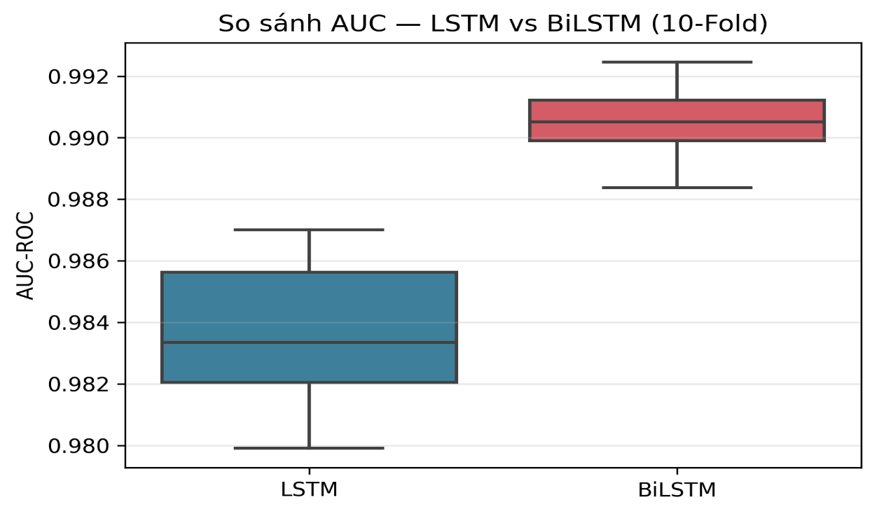
Hình 3.1: Biểu đồ hộp so sánh AUC của 2 mô hình qua 10 fold
Hình 3.1 minh họa kết quả thực nghiệm thể hiện sự so sánh chỉ số AUC giữa hai mô hình LSTM và Bi-LSTM thông qua phương pháp 10-fold cross validation. Biểu đồ hộp (boxplot) ở phía trên cho thấy phân bố giá trị AUC của hai mô hình trên toàn bộ 10 lần huấn luyện. Kết quả cho thấy Bi-LSTM đạt giá trị AUC cao hơn và ổn định hơn so với LSTM. Trung vị của Bi-LSTM nằm xấp xỉ quanh giá trị 0.991, trong khi LSTM có trung vị khoảng 0.984. Khoảng phân bố của Bi-LSTM cũng hẹp hơn, cho thấy mô hình này có độ ổn định cao hơn giữa các fold.
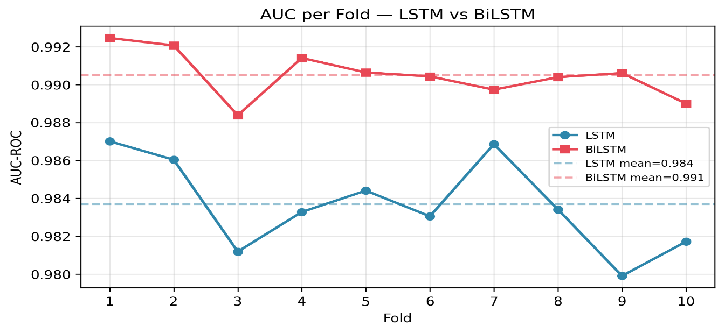
Hình 3.2: Biểu đồ đường so sánh chi tiết AUC của 2 mô hình qua từng fold
Biểu đồ đường 3.2 thể hiện giá trị AUC của từng fold trong quá trình cross validation. Đường màu xanh biểu diễn kết quả của mô hình LSTM, trong khi đường màu đỏ biểu diễn kết quả của mô hình Bi-LSTM. Các đường gạch ngang tương ứng với giá trị AUC trung bình của mỗi mô hình. Có thể quan sát rằng trong toàn bộ 10 fold, Bi-LSTM luôn đạt giá trị AUC cao hơn so với LSTM. Giá trị trung bình của Bi-LSTM đạt khoảng 0.991, trong khi LSTM đạt khoảng 0.984.

Accuracy
Trong bài toán phát hiện tin giả, Accuracy phản ánh khả năng tổng thể của mô hình trong việc phân loại đúng các bài viết thuộc hai lớp tin thật và tin giả. Tuy nhiên, trong trường hợp dữ liệu có thể mất cân bằng giữa các lớp, Accuracy cần được xem xét kết hợp với các chỉ số khác như Precision, Recall, F1-score hoặc AUC để đánh giá đầy đủ hơn hiệu quả của mô hình.
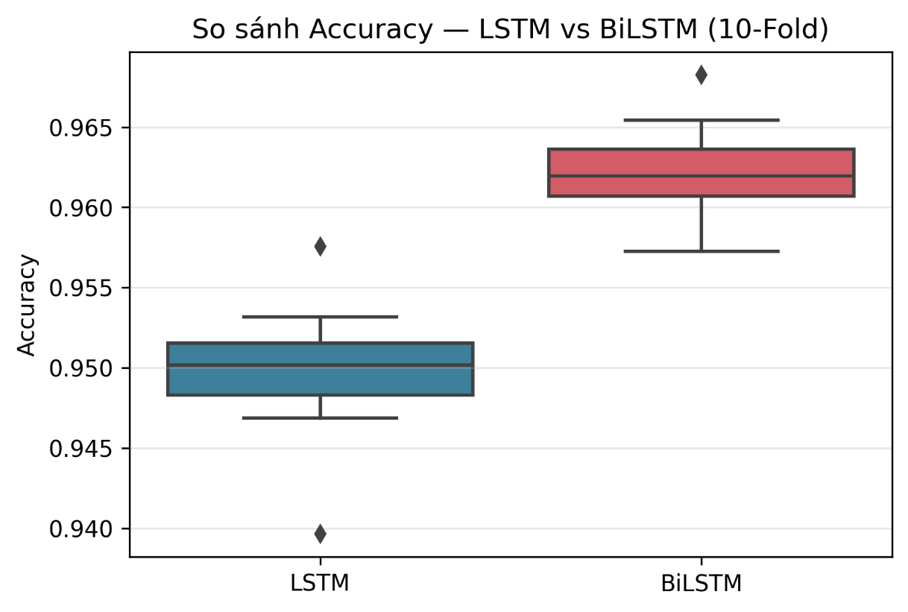
Hình 3.3: Accuracy của 2 mô hình qua 10 fold
Hình 3.3 minh họa sự so sánh chỉ số Accuracy giữa hai mô hình LSTM và Bi-LSTM thông qua phương pháp 10-fold cross validation. Biểu đồ hộp (boxplot) cho thấy phân bố giá trị Accuracy của hai mô hình trên toàn bộ 10 lần huấn luyện. Kết quả cho thấy mô hình Bi-LSTM đạt Accuracy cao hơn so với mô hình LSTM. Trung vị của Bi-LSTM nằm xấp xỉ khoảng 0.962, trong khi LSTM đạt khoảng 0.950.

Precision
Trong bài toán phát hiện tin giả, Precision thể hiện khả năng của mô hình trong việc hạn chế các trường hợp dự đoán sai rằng một tin thật là tin giả. Nếu Precision cao, điều đó có nghĩa là phần lớn các bài viết được mô hình dự đoán là tin giả thực sự là tin giả, từ đó giúp giảm thiểu các cảnh báo sai đối với các bài viết hợp lệ.
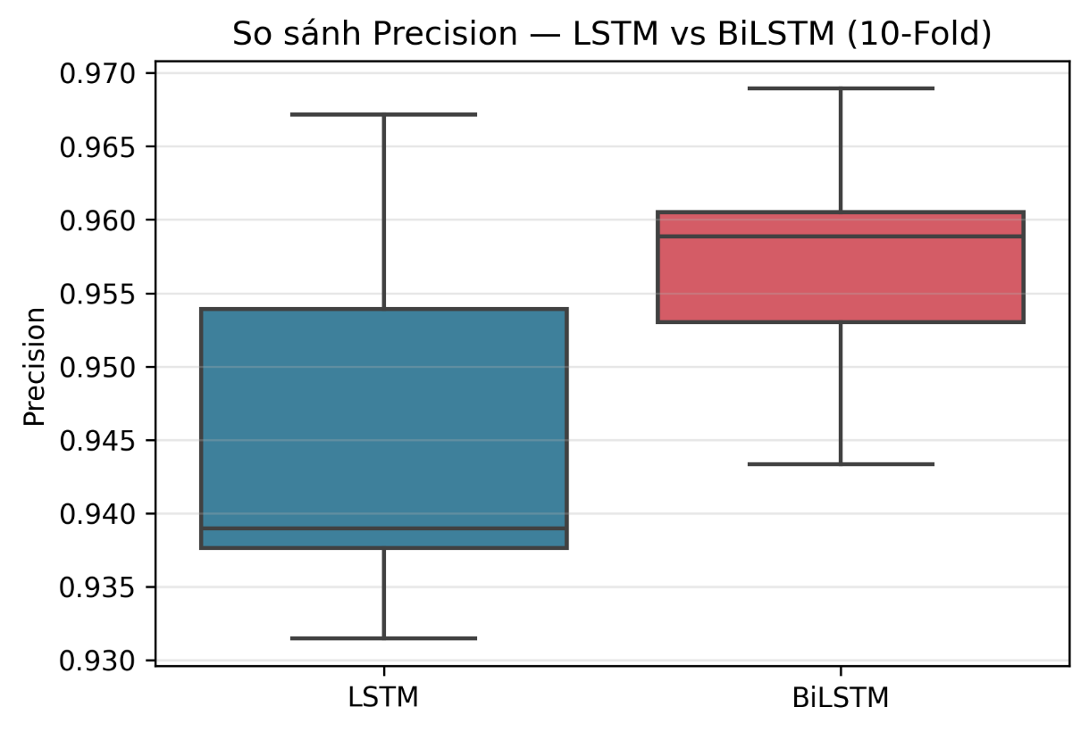
Hình 3.4: Precision của 2 mô hình qua 10 fold
Hình 3.4 minh họa sự so sánh chỉ số Precision giữa hai mô hình LSTM và Bi-LSTM thông qua phương pháp 10-fold cross validation. Biểu đồ hộp cho thấy phân bố giá trị Precision của hai mô hình trên toàn bộ 10 lần huấn luyện. Kết quả cho thấy mô hình Bi-LSTM đạt giá trị Precision cao hơn so với mô hình LSTM. Trung vị của Bi-LSTM nằm xấp xỉ khoảng 0.959, trong khi LSTM đạt khoảng 0.939.

Recall
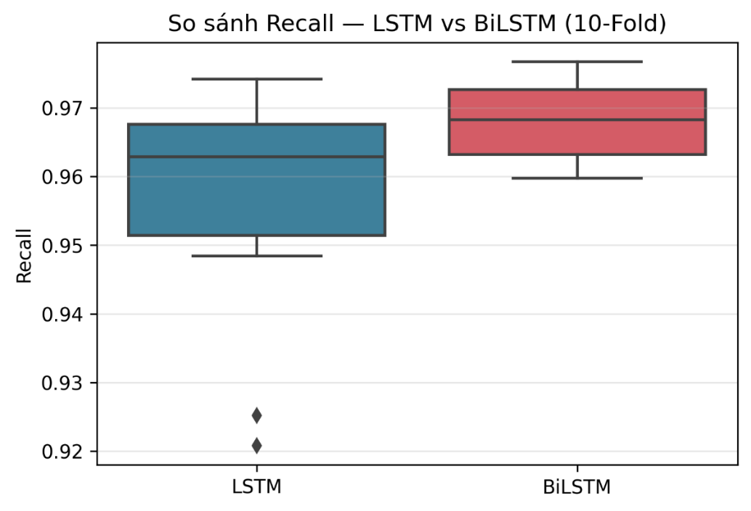
Hình 3.5: Recall của 2 mô hình qua 10 fold
Hình 3.5 minh họa sự so sánh chỉ số Recall giữa hai mô hình LSTM và Bi-LSTM thông qua phương pháp 10-fold cross validation. Mỗi hộp trong biểu đồ thể hiện phân bố giá trị Recall thu được từ 10 lần huấn luyện tương ứng với 10 fold khác nhau của dữ liệu. Kết quả cho thấy mô hình Bi-LSTM đạt Recall cao hơn so với LSTM. Trung vị của Recall trong Bi-LSTM nằm khoảng 0.968, trong khi mô hình LSTM đạt khoảng 0.963.

F1-score
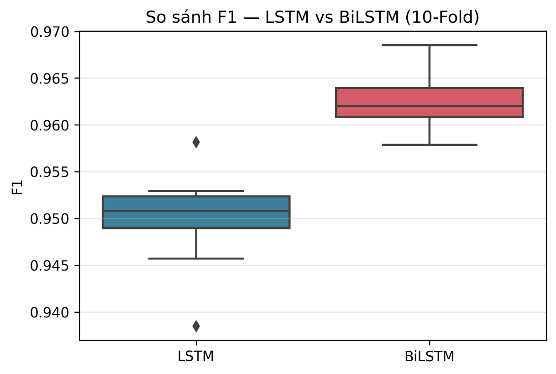
Hình 3.6: F1-score của 2 mô hình qua 10 fold
Hình 3.6 minh họa sự so sánh chỉ số F1-score giữa hai mô hình LSTM và Bi-LSTM thông qua phương pháp 10-fold cross validation. Mỗi hộp trong biểu đồ biểu diễn phân bố giá trị F1-score thu được từ 10 lần huấn luyện tương ứng với 10 fold dữ liệu khác nhau. Kết quả cho thấy mô hình Bi-LSTM đạt giá trị F1-score cao hơn so với LSTM. Trung vị của Bi-LSTM nằm xấp xỉ khoảng 0.962, trong khi mô hình LSTM đạt khoảng 0.951.

Kết luận về đánh giá hai mô hình

Area Under the Curve (AUC)
Kết quả này cho thấy mô hình Bi-LSTM có khả năng khai thác ngữ cảnh của văn bản tốt hơn nhờ cơ chế xử lý chuỗi theo hai hướng, từ đó cải thiện khả năng phân biệt giữa tin giả và tin thật. Đồng thời, sự ổn định của các giá trị AUC qua các fold cũng cho thấy mô hình Bi-LSTM có khả năng tổng quát hóa tốt hơn so với LSTM trong bài toán phát hiện tin giả.

Accuracy
Ngoài ra, khoảng phân bố của Bi-LSTM tương đối hẹp, cho thấy kết quả giữa các fold khá ổn định. Trong khi đó, mô hình LSTM có sự dao động lớn hơn giữa các lần huấn luyện và xuất hiện một số giá trị ngoại lệ thấp hơn so với các fold còn lại. Điều này cho thấy hiệu năng của LSTM không ổn định bằng Bi-LSTM khi được huấn luyện trên các tập dữ liệu khác nhau trong quá trình cross validation.

Từ kết quả trên có thể nhận thấy rằng mô hình Bi-LSTM không chỉ đạt Accuracy cao hơn mà còn duy trì được sự ổn định tốt hơn giữa các lần huấn luyện. Nguyên nhân chủ yếu đến từ khả năng khai thác ngữ cảnh hai chiều của Bi-LSTM, giúp mô hình hiểu tốt hơn mối quan hệ giữa các từ trong văn bản. Điều này góp phần cải thiện khả năng phân loại chính xác giữa tin thật và tin giả trong bài toán nghiên cứu.

Precision
Ngoài ra, khoảng phân bố của Bi-LSTM tương đối ổn định giữa các fold, với giá trị Precision dao động trong một khoảng hẹp. Trong khi đó, mô hình LSTM có sự biến động lớn hơn và xuất hiện các giá trị thấp hơn ở một số fold. Điều này cho thấy mô hình Bi-LSTM không chỉ đạt độ chính xác cao hơn trong các dự đoán dương mà còn duy trì được sự ổn định tốt hơn trong quá trình huấn luyện.

Kết quả thực nghiệm cho thấy việc sử dụng kiến trúc Bi-LSTM giúp cải thiện khả năng nhận diện chính xác các trường hợp tin giả so với LSTM. Nhờ khả năng khai thác thông tin ngữ cảnh theo hai chiều trong chuỗi văn bản, Bi-LSTM có thể học được các đặc trưng ngữ nghĩa phong phú hơn, từ đó giảm thiểu các dự đoán sai và nâng cao độ tin cậy của mô hình trong quá trình phát hiện tin giả.

Recall
Ngoài ra, biểu đồ cũng cho thấy sự khác biệt về mức độ ổn định giữa hai mô hình. Các giá trị Recall của Bi-LSTM phân bố khá tập trung và ít biến động giữa các fold. Trong khi đó, mô hình LSTM xuất hiện một số giá trị thấp hơn đáng kể ở một vài fold, thể hiện qua các điểm ngoại lai nằm dưới vùng phân bố chính. Điều này cho thấy hiệu năng của LSTM có thể bị ảnh hưởng nhiều hơn bởi sự thay đổi của dữ liệu huấn luyện.

Kết quả thực nghiệm cho thấy kiến trúc Bi-LSTM có khả năng phát hiện tin giả tốt hơn, nhờ khả năng khai thác thông tin ngữ cảnh của chuỗi văn bản theo cả hai hướng trước và sau. Điều này giúp mô hình hiểu rõ hơn mối quan hệ giữa các từ trong câu, từ đó nâng cao khả năng nhận diện các mẫu tin giả và giảm thiểu tình trạng bỏ sót trong quá trình phân loại.

F1-score
Ngoài ra, phân bố của các giá trị F1-score trong Bi-LSTM tương đối tập trung và ổn định giữa các fold, cho thấy hiệu năng của mô hình ít biến động khi thay đổi tập dữ liệu huấn luyện và kiểm định. Ngược lại, mô hình LSTM có sự dao động lớn hơn và xuất hiện một số giá trị thấp hơn, điều này cho thấy hiệu năng của mô hình có thể bị ảnh hưởng nhiều hơn bởi sự thay đổi của dữ liệu.

Kết quả thực nghiệm cho thấy kiến trúc Bi-LSTM có khả năng cân bằng tốt hơn giữa Precision và Recall, từ đó đạt được giá trị F1-score cao hơn. Điều này có thể được giải thích bởi khả năng xử lý thông tin ngữ cảnh theo cả hai chiều của Bi-LSTM, giúp mô hình khai thác được nhiều đặc trưng ngữ nghĩa hơn trong chuỗi văn bản. Nhờ đó, mô hình có thể đưa ra các dự đoán chính xác và ổn định hơn trong nhiệm vụ phát hiện tin giả.
Tổng hợp kết quả đánh giá trên năm chỉ số gồm Accuracy, AUC, Precision, Recall và F1-score cho thấy mô hình Bi-LSTM đạt hiệu năng cao hơn và ổn định hơn so với LSTM, từ đó chứng minh rằng kiến trúc Bi-LSTM phù hợp và hiệu quả hơn cho bài toán phát hiện tin giả trong nghiên cứu này.

Thiết kế mô hình triển khai

Tổng quan hệ thống
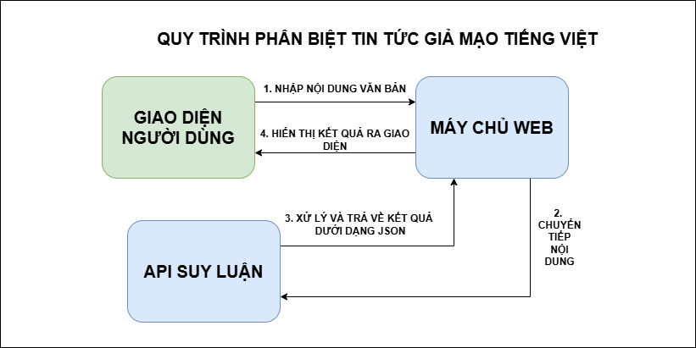
Hình 3.7: Sơ đồ quy trình hệ thống phân biệt tin tức giả mạo tiếng Việt
Hệ thống nhận diện tin giả được thiết kế theo mô hình kiến trúc phân tầng nhằm tách biệt giữa các thành phần giao diện, xử lý dịch vụ và mô hình học sâu. Cách tiếp cận này giúp hệ thống đảm bảo tính linh hoạt trong quá trình phát triển, đồng thời tạo điều kiện thuận lợi cho việc mở rộng hoặc tích hợp với các nền tảng khác trong tương lai.
Kiến trúc tổng thể của hệ thống bao gồm ba thành phần chính: giao diện người dùng, máy chủ web trung gian và dịch vụ API suy luận mô hình. Người dùng tương tác với hệ thống thông qua giao diện web được xây dựng bằng HTML, CSS. Khi người dùng nhập nội dung văn bản cần kiểm tra, dữ liệu sẽ được gửi tới máy chủ web trung gian thông qua các biểu mẫu HTTP. Máy chủ web sau đó sẽ chuyển tiếp dữ liệu này đến dịch vụ API để thực hiện quá trình phân loại.
Dịch vụ API được xây dựng bằng framework FastAPI, chịu trách nhiệm thực hiện các bước tiền xử lý văn bản, chuyển đổi dữ liệu đầu vào thành dạng vector số và đưa dữ liệu vào mô hình học sâu Bi-LSTM đã được huấn luyện. Sau khi hoàn thành quá trình suy luận, kết quả phân loại sẽ được trả về API dưới dạng JSON và được chuyển tiếp tới giao diện web để hiển thị cho người dùng.
Kiến trúc phân tách này giúp hệ thống giảm sự phụ thuộc giữa các thành phần, đồng thời cho phép mô hình học máy được triển khai như một dịch vụ độc lập. Điều này giúp việc nâng cấp mô hình hoặc thay đổi giao diện người dùng có thể thực hiện mà không ảnh hưởng đến toàn bộ hệ thống.

Dịch vụ suy luận mô hình (Model Inference Service Design)
Thành phần trung tâm của hệ thống là dịch vụ suy luận mô hình được xây dựng bằng FastAPI. Dịch vụ này đóng vai trò tiếp nhận dữ liệu đầu vào, thực hiện xử lý dữ liệu và trả về kết quả dự đoán. Khi hệ thống khởi động, API sẽ thực hiện tải mô hình đã được huấn luyện cùng với các tệp cấu hình cần thiết như từ điển từ vựng và tham số mô hình.
Sau khi nhận được văn bản đầu vào từ người dùng, hệ thống sẽ thực hiện chuỗi các bước tiền xử lý nhằm chuẩn hóa dữ liệu. Các bước này bao gồm chuẩn hóa Unicode, chuyển đổi chữ thường, loại bỏ các thành phần không cần thiết như liên kết URL, thẻ HTML và số, đồng thời lọc bỏ các từ dừng phổ biến trong tiếng Việt. Văn bản sau khi được làm sạch sẽ được tách thành các token và ánh xạ sang các chỉ số tương ứng trong từ điển từ vựng đã được xây dựng trong quá trình huấn luyện.
Chuỗi chỉ số này sau đó được chuẩn hóa độ dài thông qua cơ chế padding từ đó phù hợp với kích thước đầu vào của mô hình. Dữ liệu sau khi được chuyển đổi thành mảng đa chiều sẽ được đưa vào mô hình Bi-LSTM để thực hiện suy luận. Kết quả đầu ra của mô hình là một giá trị logit, sau đó được chuyển đổi thành xác suất thông qua hàm sigmoid để xác định nhãn phân loại cuối cùng của văn bản.

Máy chủ web trung gian
Để tạo điều kiện thuận lợi cho việc tương tác với người dùng, hệ thống được tích hợp một máy chủ web trung gian được xây dựng bằng framework Spring. Máy chủ này đóng vai trò như một lớp giao tiếp giữa giao diện người dùng và dịch vụ API suy luận.
Khi người dùng nhập văn bản và gửi yêu cầu phân loại, máy chủ sẽ nhận dữ liệu từ web và gửi yêu cầu HTTP đến API thông qua thư viện requests trong Python. API sau khi xử lý dữ liệu và thực hiện suy luận mô hình sẽ trả về kết quả dưới dạng JSON. Máy chủ web sau đó tiếp nhận dữ liệu này và chuyển đổi thành dạng phù hợp để hiển thị trên giao diện người dùng.
Ngoài chức năng dự đoán cho một văn bản đơn lẻ, máy chủ web còn hỗ trợ chế độ dự đoán theo lô, cho phép người dùng nhập nhiều văn bản cùng lúc để hệ thống thực hiện phân loại đồng thời. Điều này giúp người dùng có thể đánh giá nhanh nhiều nội dung khác nhau trong một lần thao tác. Máy chủ này còn có thể kết nối với cơ sở dữ liệu, cho phép quản lý các văn bản người dùng nhập vào và các dự đoán mà mô hình trả ra.
Việc sử dụng máy chủ web trung gian giúp tách biệt hoàn toàn giữa giao diện người dùng và dịch vụ mô hình, từ đó tăng tính linh hoạt cho hệ thống trong trường hợp cần triển khai API trên một máy chủ độc lập hoặc tích hợp với các hệ thống khác.

Quy trình phân biệt tin tức giả mạo tiếng Việt
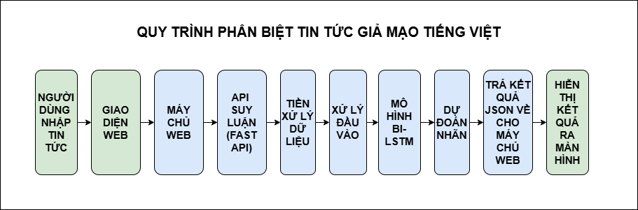
Hình 3.8: Sơ đồ quy trình phân biệt tin tức giả mạo tiếng Việt
Quy trình phân biệt tin tức giả mạo trong hệ thống được thiết kế theo chuỗi các bước xử lý liên tiếp, bắt đầu từ việc người dùng nhập nội dung văn bản cho đến khi hệ thống trả về kết quả phân loại cuối cùng. Quy trình này được xây dựng để đảm bảo dữ liệu đầu vào được xử lý nhất quán với giai đoạn huấn luyện mô hình, từ đó giúp mô hình Bi-LSTM đưa ra dự đoán chính xác và ổn định.
Trước hết, người dùng nhập nội dung tin tức cần kiểm tra thông qua giao diện web của hệ thống. Nội dung này có thể là một đoạn tin tức, bài viết trên mạng xã hội hoặc bất kỳ nội dung tiếng Việt nào cần được xác thực. Sau khi người dùng gửi yêu cầu kiểm tra, dữ liệu đầu vào sẽ được gửi tới máy chủ web trung gian thông qua biểu mẫu HTTP.
Máy chủ web trung gian tiếp nhận văn bản và chuyển tiếp yêu cầu này đến dịch vụ API suy luận của hệ thống. Tại đây, văn bản đầu vào sẽ được đưa vào tiền xử lý nhằm chuẩn hóa dữ liệu trước khi đưa vào mô hình học sâu. Quá trình tiền xử lý bao gồm các bước như chuẩn hóa Unicode, chuyển đổi toàn bộ văn bản sang chữ thường, loại bỏ các liên kết URL, thẻ HTML và các ký tự không cần thiết. Ngoài ra, các số và ký tự đặc biệt cũng được loại bỏ để đảm bảo văn bản chỉ giữ lại các ký tự hợp lệ trong tiếng Việt.
Sau khi văn bản được làm sạch, hệ thống tiến hành tách văn bản thành các đơn vị từ (token). Các token sau đó được lọc để loại bỏ các từ dừng phổ biến trong tiếng Việt như các từ nối, từ chỉ quan hệ hoặc các từ mang ít ý nghĩa ngữ nghĩa trong quá trình phân loại. Những từ có độ dài quá ngắn hoặc không mang thông tin quan trọng cũng được loại bỏ nhằm giảm nhiễu dữ liệu.
Tiếp theo, các token còn lại sẽ được ánh xạ sang các chỉ số tương ứng trong từ điển từ vựng đã được xây dựng trong giai đoạn huấn luyện mô hình. Chuỗi chỉ số này sau đó được chuẩn hóa độ dài thông qua cơ chế padding nhằm đảm bảo kích thước đầu vào của mô hình luôn đồng nhất. Dữ liệu sau khi được chuẩn hóa sẽ được chuyển đổi thành mảng đa chiều để phù hợp với định dạng đầu vào của mô hình học sâu.
Mảng đa chiều đầu vào sau đó được đưa vào mô hình Bi-LSTM để thực hiện quá trình suy luận. Mô hình Bi-LSTM có khả năng xử lý chuỗi dữ liệu theo cả hai hướng của văn bản, giúp khai thác tốt hơn các mối quan hệ ngữ cảnh giữa các từ trong câu. Thông qua quá trình lan truyền tiến trong mạng nơ-ron, mô hình sẽ tạo ra một giá trị logit đại diện cho khả năng văn bản thuộc lớp tin giả.
Giá trị logit này sau đó được chuyển đổi thành xác suất thông qua hàm sigmoid. Dựa trên giá trị xác suất thu được, hệ thống sẽ xác định nhãn phân loại của văn bản. Nếu xác suất vượt qua ngưỡng phân loại đã được thiết lập, văn bản sẽ được xác định là tin giả; ngược lại, văn bản sẽ được phân loại là tin thật.
Cuối cùng, kết quả phân loại bao gồm nhãn dự đoán, xác suất dự đoán và mức độ tin cậy của mô hình sẽ được đóng gói thành dữ liệu JSON và gửi trả về máy chủ web. Máy chủ web sau đó hiển thị kết quả này trên giao diện người dùng, giúp người dùng dễ dàng nhận biết liệu nội dung tin tức đã nhập có phải là tin giả hay không. Quy trình xử lý này đảm bảo toàn bộ các bước từ tiền xử lý đến suy luận mô hình đều được thực hiện một cách tự động và nhất quán trong hệ thống.

Thiết kế hệ thống
- Biểu đồ ca sử dụng của người dùng
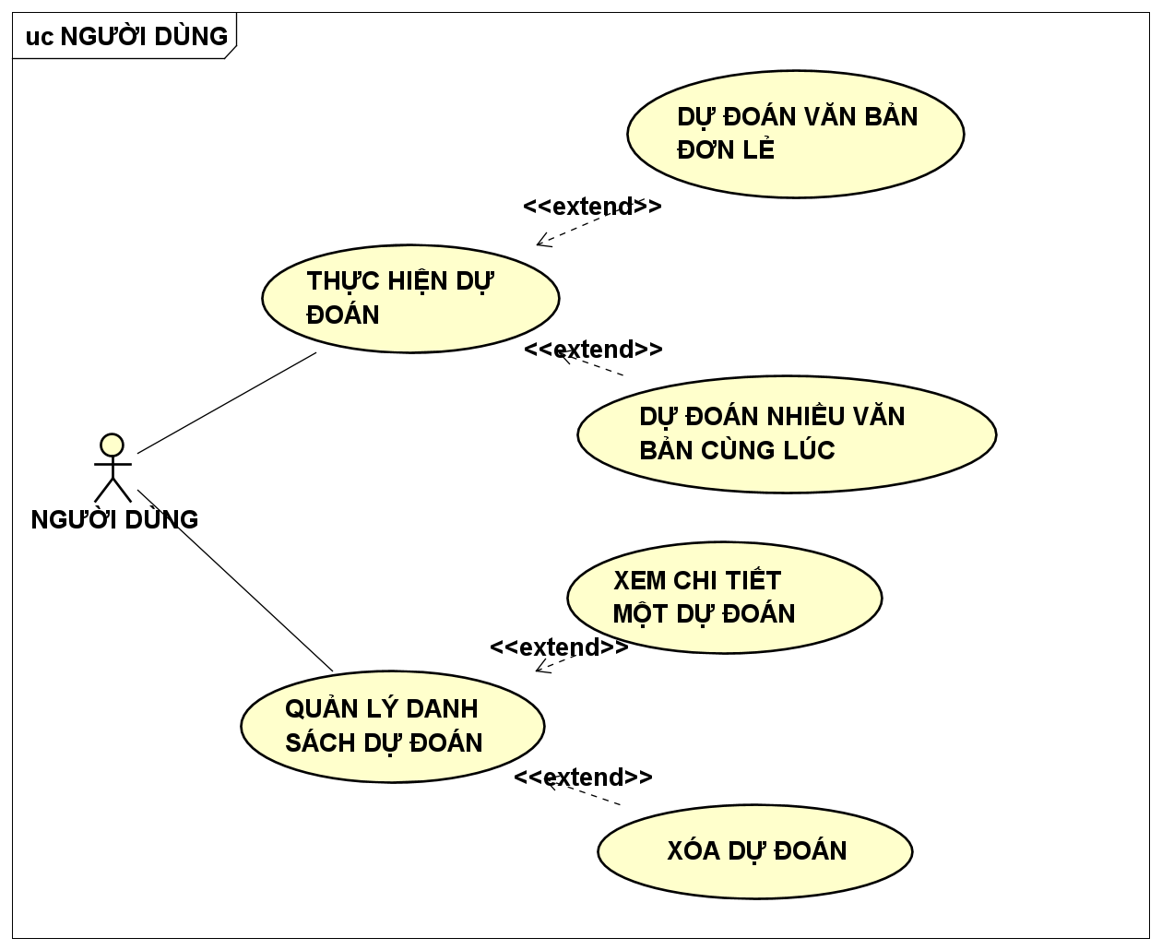
Hình 3.9: Biểu đồ ca sử dụng của người dùng
Hình 3.9 trình bày biểu đồ ca sử dụng (Use Case Diagram) của hệ thống dự đoán văn bản, mô tả các chức năng chính mà người dùng có thể thực hiện khi tương tác với hệ thống. Trong biểu đồ, tác nhân “Người dùng” là đối tượng trực tiếp sử dụng các chức năng của hệ thống thông qua hai ca sử dụng chính gồm “Thực hiện dự đoán” và “Quản lý danh sách dự đoán”.
Ca sử dụng “Thực hiện dự đoán” cho phép người dùng tiến hành dự đoán nội dung văn bản theo hai hình thức khác nhau, bao gồm “Dự đoán văn bản đơn lẻ” và “Dự đoán nhiều văn bản cùng lúc”. Việc hỗ trợ dự đoán đồng thời nhiều văn bản góp phần nâng cao hiệu quả xử lý dữ liệu và tối ưu thời gian thao tác.
Bên cạnh đó, ca sử dụng “Quản lý danh sách dự đoán” hỗ trợ người dùng theo dõi và thao tác với các kết quả dự đoán đã được lưu trữ trong hệ thống. Từ chức năng này, người dùng có thể thực hiện các thao tác mở rộng như “Xem chi tiết một dự đoán” và “Xóa dự đoán”.
Thông qua biểu đồ ca sử dụng, có thể thấy hệ thống được thiết kế theo hướng hỗ trợ đầy đủ các thao tác cơ bản liên quan đến quá trình dự đoán và quản lý kết quả dự đoán văn bản, từ đó nâng cao tính tiện lợi và khả năng tương tác của người dùng đối với hệ thống.

Biểu đồ hoạt động
- Chức năng thực hiện một dự đoán

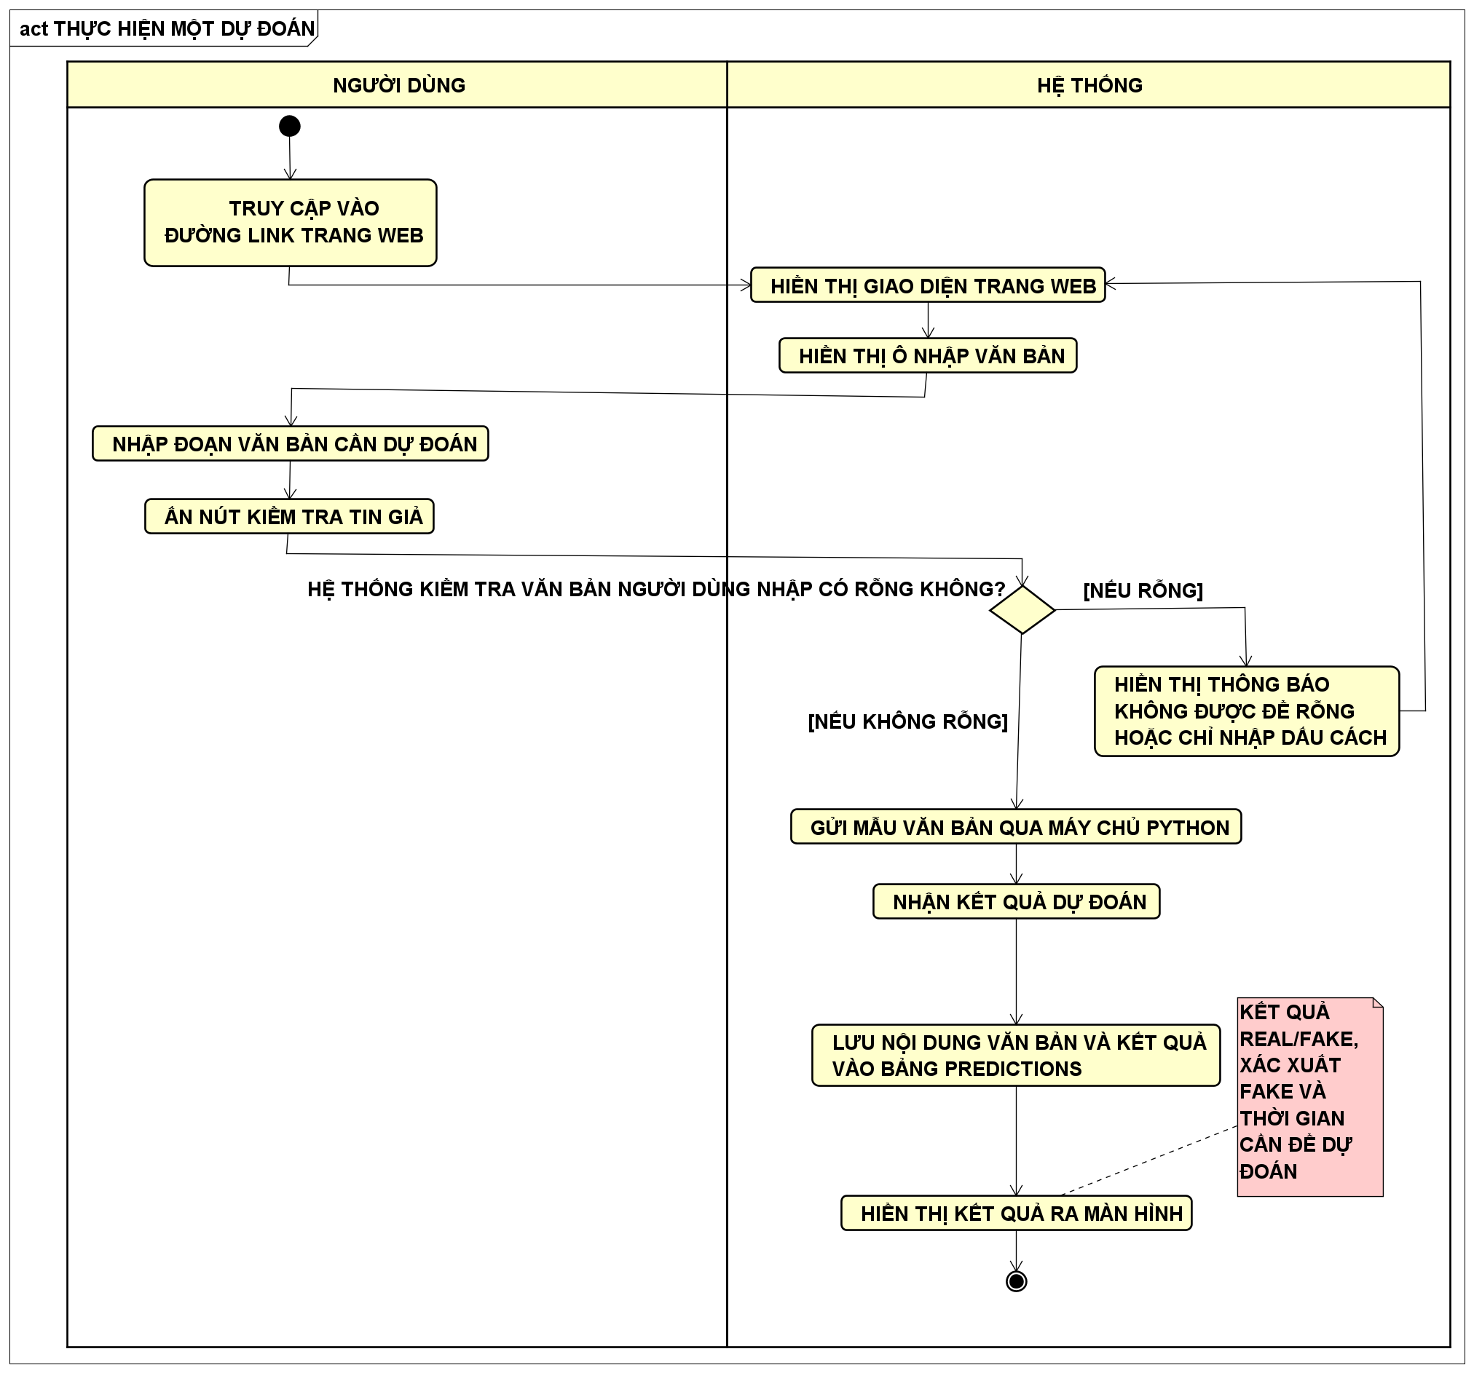

Hình 3.10: Activity Diagram chức năng thực hiện một dự đoán
Hình trên mô tả biểu đồ hoạt động (Activity Diagram) của chức năng thực hiện dự đoán tin giả trong hệ thống. Biểu đồ được chia thành hai phần chính gồm người dùng và hệ thống nhằm thể hiện rõ sự tương tác giữa hai đối tượng trong quá trình xử lý.
Quy trình bắt đầu khi người dùng truy cập vào đường link của trang web. Sau đó, hệ thống hiển thị giao diện và ô nhập văn bản để người dùng nhập đoạn tin tức cần kiểm tra. Khi người dùng nhấn nút kiểm tra tin giả, hệ thống sẽ tiến hành kiểm tra dữ liệu đầu vào nhằm đảm bảo văn bản không bị để trống hoặc chỉ chứa dấu cách. Nếu dữ liệu không hợp lệ, hệ thống sẽ hiển thị thông báo lỗi yêu cầu người dùng nhập lại nội dung phù hợp.
Trong trường hợp dữ liệu hợp lệ, văn bản sẽ được gửi đến máy chủ Python để thực hiện quá trình dự đoán bằng mô hình học máy. Hệ thống sau đó nhận kết quả dự đoán, bao gồm nhãn phân loại (Real/Fake), xác suất dự đoán và thời gian xử lý. Các thông tin này được lưu vào bảng Predictions nhằm phục vụ cho việc quản lý và thống kê dữ liệu sau này. Cuối cùng, kết quả dự đoán được hiển thị trực tiếp trên giao diện cho người dùng quan sát.

- Chức năng thực hiện nhiều dự đoán
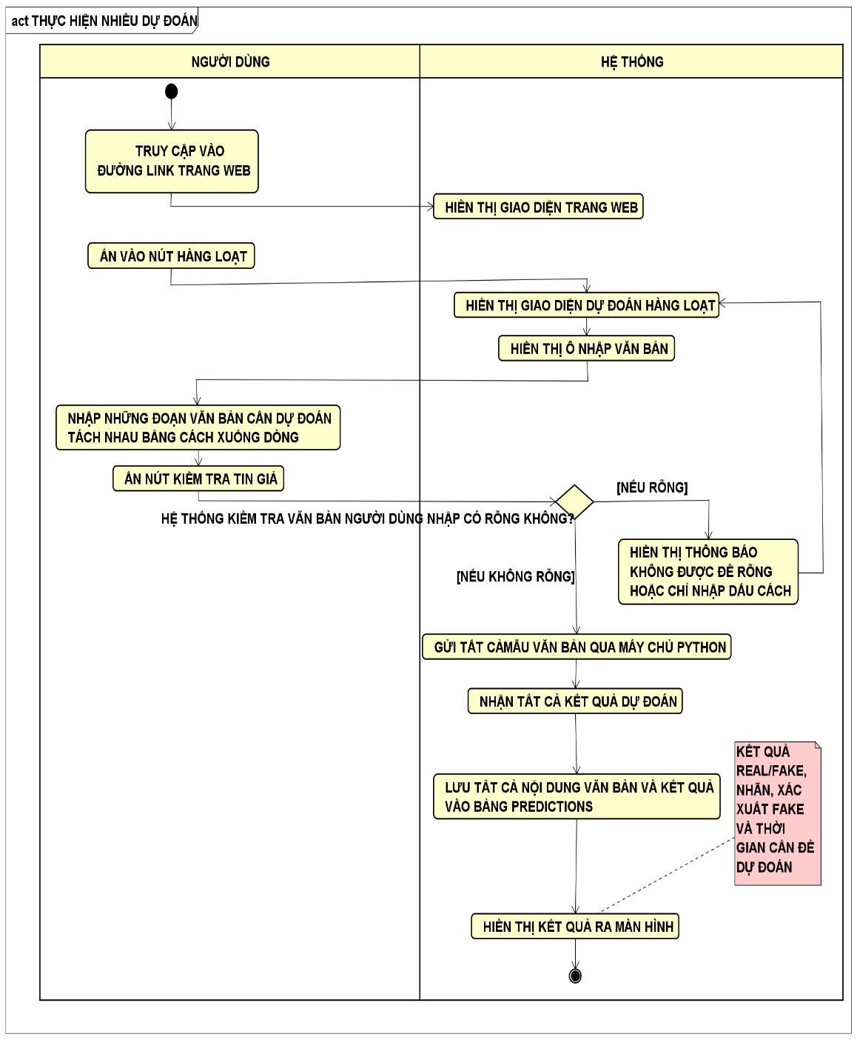
Hình 3.11: Activity Diagram chức năng thực hiện nhiều dự đoán
Hình trên mô tả biểu đồ hoạt động (Activity Diagram) của chức năng thực hiện dự đoán hàng loạt trong hệ thống phát hiện tin giả. Biểu đồ thể hiện quá trình tương tác giữa người dùng và hệ thống khi xử lý nhiều đoạn văn bản cùng lúc.
Quy trình bắt đầu khi người dùng truy cập vào trang web và lựa chọn chức năng dự đoán hàng loạt. Hệ thống sau đó hiển thị giao diện nhập dữ liệu dành cho chế độ dự đoán nhiều văn bản. Người dùng nhập các đoạn văn bản cần kiểm tra, trong đó mỗi đoạn được phân tách bằng cách xuống dòng để hệ thống có thể nhận diện từng mẫu dữ liệu riêng biệt.
Sau khi người dùng nhấn nút kiểm tra tin giả, hệ thống tiến hành kiểm tra dữ liệu đầu vào nhằm xác định nội dung có bị để trống hoặc chỉ chứa dấu cách hay không. Nếu dữ liệu không hợp lệ, hệ thống sẽ hiển thị thông báo lỗi yêu cầu người dùng nhập lại nội dung phù hợp. Ngược lại, nếu dữ liệu hợp lệ, toàn bộ các mẫu văn bản sẽ được gửi đến máy chủ Python để thực hiện quá trình dự đoán.
Sau khi xử lý, hệ thống nhận tất cả kết quả dự đoán bao gồm nhãn phân loại Real/Fake, xác suất dự đoán và thời gian xử lý của từng văn bản. Các thông tin này được lưu vào bảng Predictions nhằm phục vụ cho việc quản lý, theo dõi và thống kê dữ liệu. Cuối cùng, toàn bộ kết quả được hiển thị trên giao diện để người dùng dễ dàng quan sát và so sánh.

- Chức năng xem chi tiết một dự đoán

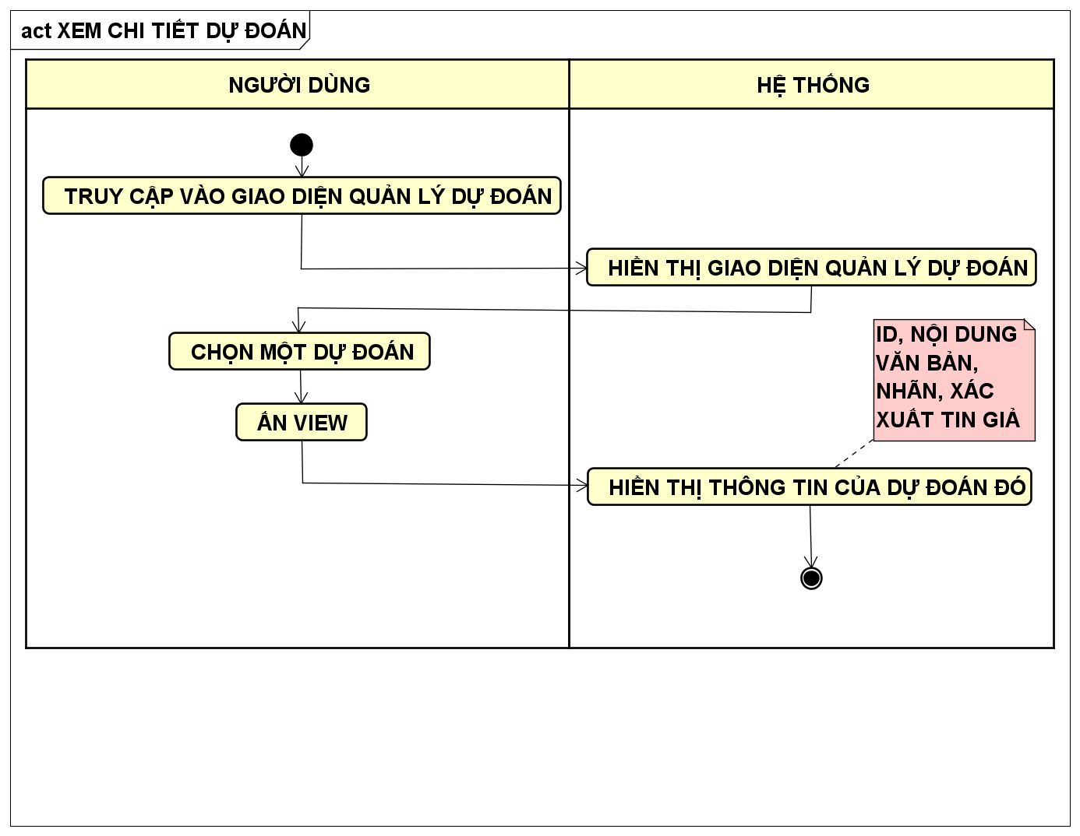

Hình 3.12: Activity Diagram chức năng xem chi tiết một dự đoán
Hình trên mô tả biểu đồ hoạt động (Activity Diagram) của chức năng xem chi tiết dự đoán trong hệ thống phát hiện tin giả. Biểu đồ thể hiện quá trình tương tác giữa người dùng và hệ thống khi truy xuất thông tin của một dự đoán đã được lưu trước đó.
Quy trình bắt đầu khi người dùng truy cập vào giao diện quản lý dự đoán. Sau đó, hệ thống hiển thị danh sách các kết quả dự đoán đã được lưu trong cơ sở dữ liệu. Tại giao diện này, người dùng có thể lựa chọn một dự đoán cụ thể và nhấn nút “View” để xem thông tin chi tiết.
Sau khi nhận yêu cầu từ người dùng, hệ thống tiến hành truy xuất dữ liệu tương ứng và hiển thị đầy đủ thông tin của dự đoán đã chọn. Các thông tin được hiển thị bao gồm mã dự đoán (ID), nội dung văn bản, nhãn phân loại và xác suất tin giả. Điều này giúp người dùng dễ dàng theo dõi và kiểm tra lại các kết quả dự đoán đã thực hiện trước đó.

- Chức năng xóa một dự đoán
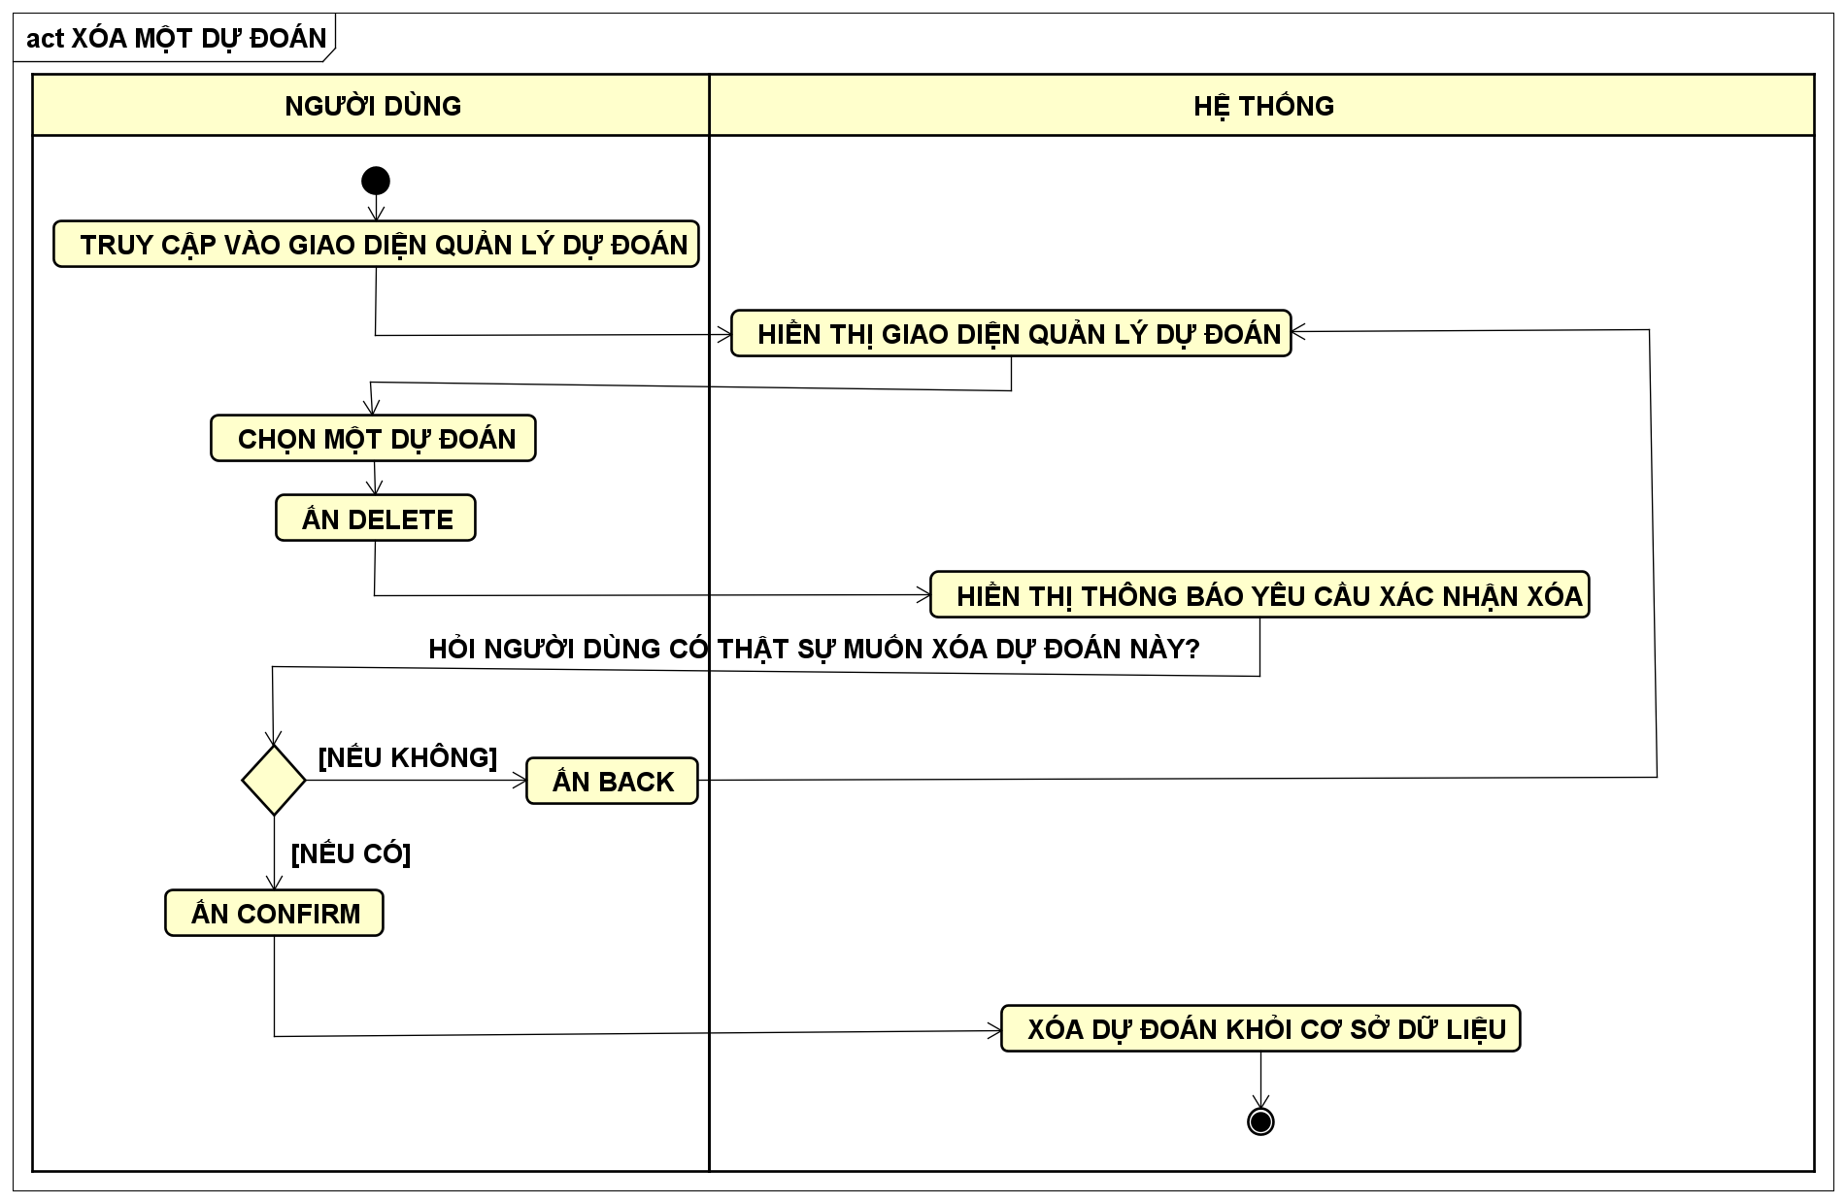

Hình 3.13: Activity Diagram chức năng xóa một dự đoán

Hình trên mô tả biểu đồ hoạt động (Activity Diagram) của chức năng xóa một dự đoán trong hệ thống phát hiện tin giả. Biểu đồ thể hiện quy trình tương tác giữa người dùng và hệ thống khi thực hiện thao tác xóa dữ liệu dự đoán đã được lưu trữ.
Quy trình bắt đầu khi người dùng truy cập vào giao diện quản lý dự đoán. Hệ thống sau đó hiển thị danh sách các dự đoán hiện có để người dùng lựa chọn. Sau khi chọn một dự đoán cụ thể, người dùng nhấn nút “Delete” để yêu cầu xóa dữ liệu.
Khi nhận yêu cầu xóa, hệ thống sẽ hiển thị thông báo xác nhận nhằm đảm bảo người dùng thực sự muốn xóa dự đoán đó. Tại bước này, nếu người dùng chọn “Back”, hệ thống sẽ quay trở lại giao diện quản lý dự đoán và không thực hiện thao tác xóa. Ngược lại, nếu người dùng chọn “Confirm”, hệ thống sẽ tiến hành xóa dự đoán khỏi cơ sở dữ liệu.

Thiết kế giao diện thử nghiệm
Giao diện người dùng của hệ thống được xây dựng bằng HTML và CSS nhằm tạo ra một giao diện trực quan và dễ sử dụng. Thiết kế giao diện tập trung vào việc cung cấp trải nghiệm đơn giản cho người dùng khi kiểm tra nội dung tin tức.
Trang giao diện chính bao gồm ba chức năng chính: kiểm tra một văn bản đơn lẻ, kiểm tra nhiều văn bản cùng lúc, trang quản lý dự đoán, xem dự đoán, xóa dự đoán.
Trong chế độ kiểm tra đơn lẻ, người dùng có thể nhập hoặc dán nội dung văn bản cần kiểm tra vào ô nhập liệu.
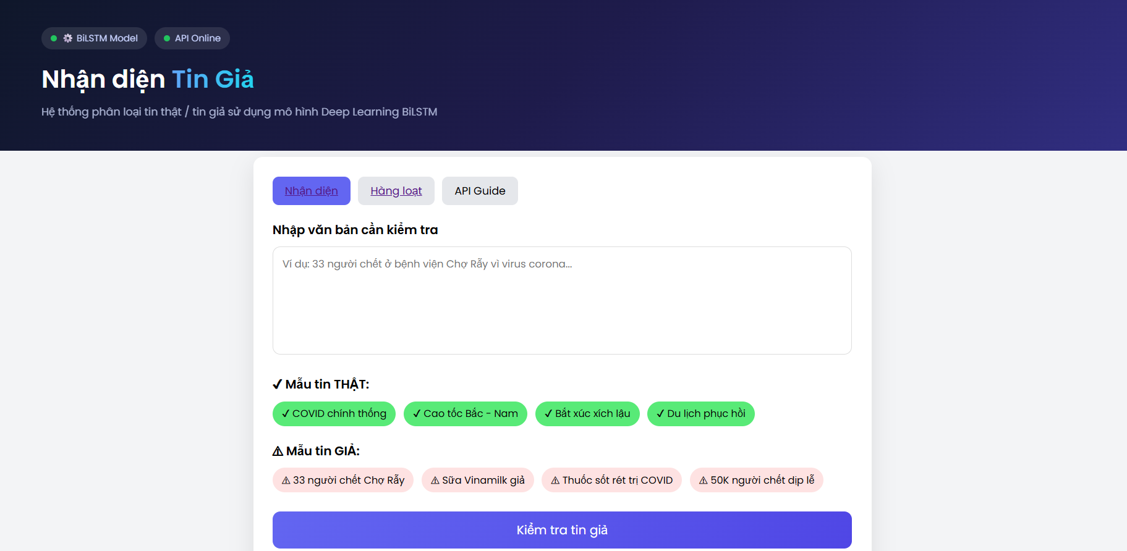
Hình 3.14: Giao diện kiểm tra văn bản đơn lẻ
Sau khi gửi yêu cầu, hệ thống sẽ hiển thị kết quả phân loại cùng với mức độ tin cậy của dự đoán.
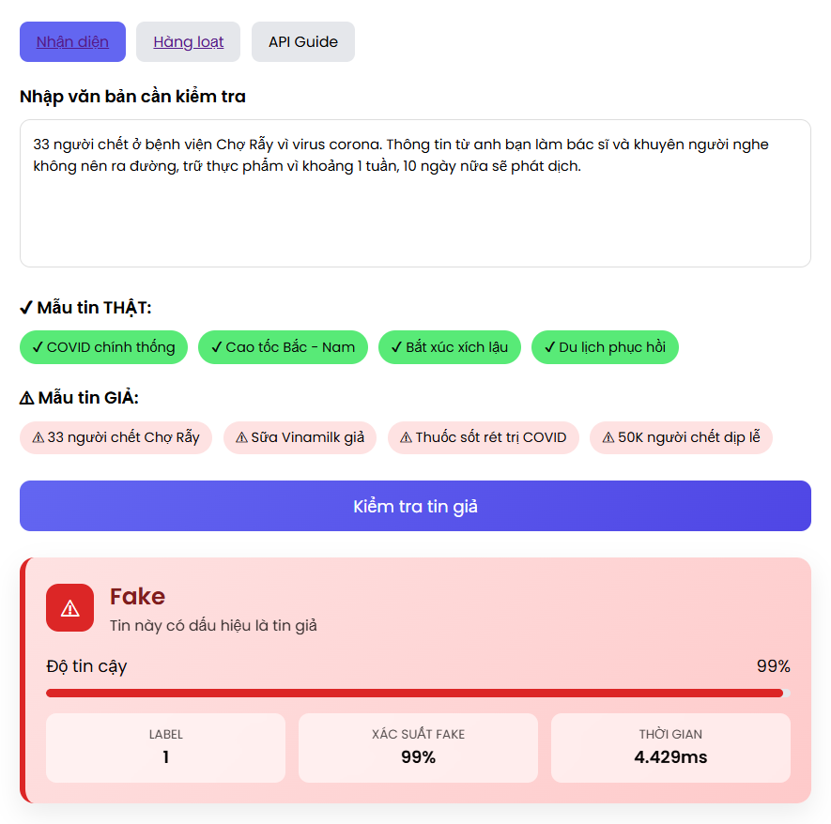
Hình 3.15: Giao diện kết quả kiểm tra văn bản đơn lẻ
Chế độ kiểm tra hàng loạt cho phép người dùng nhập nhiều đoạn văn bản, mỗi đoạn nằm trên một dòng riêng biệt.
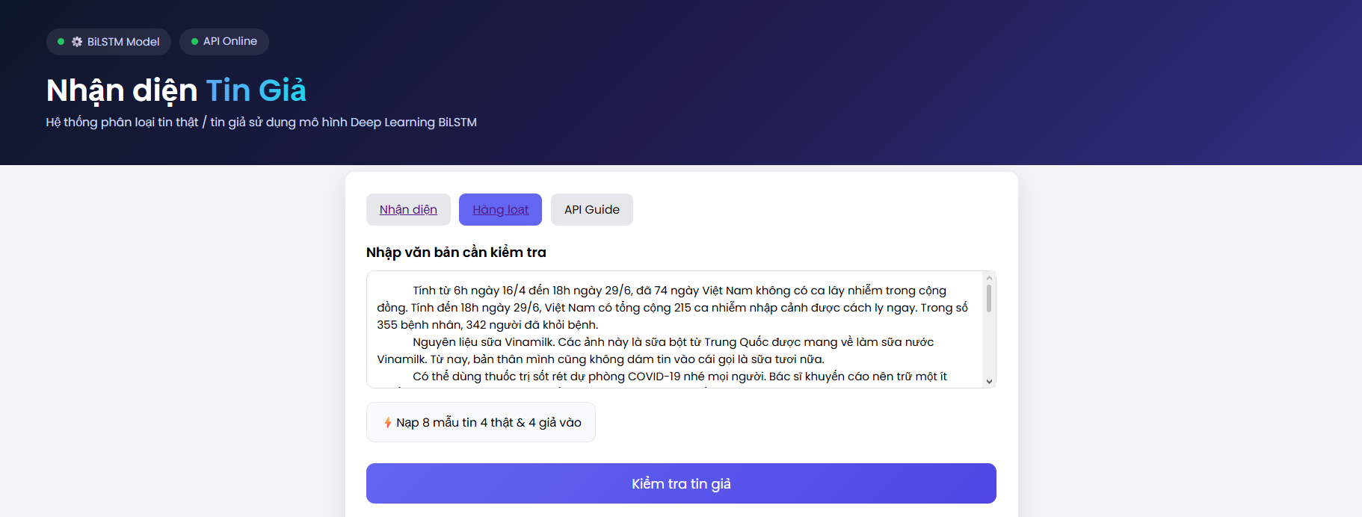
Hình 3.16: Giao diện kiểm tra nhiều văn bản cùng lúc
Hệ thống sẽ gửi toàn bộ danh sách văn bản đến API để thực hiện phân loại đồng thời và hiển thị kết quả cho từng văn bản.
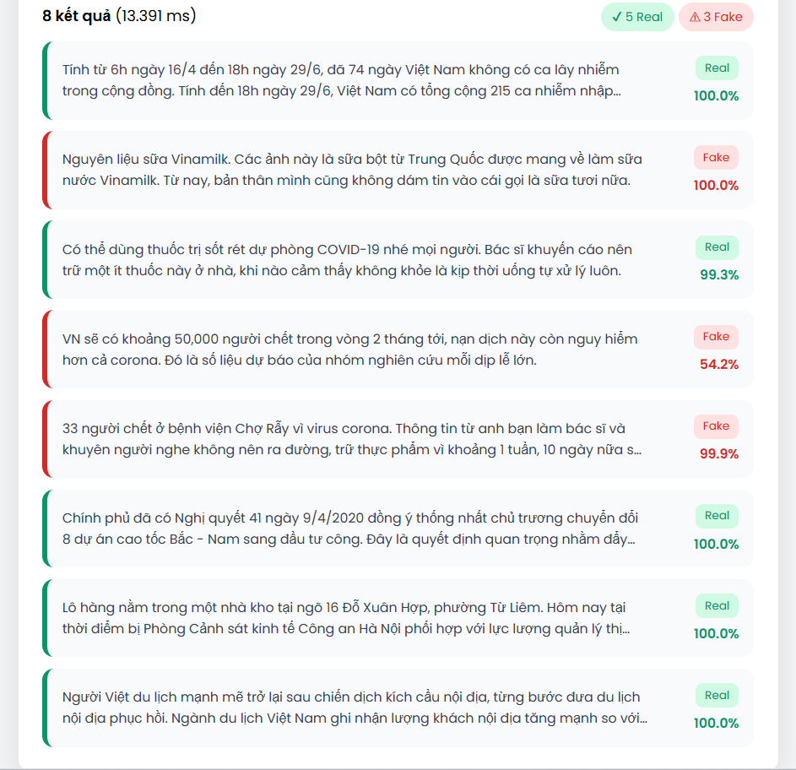
Hình 3.17: Giao diện kết quả kiểm tra nhiều văn bản cùng lúc
Giao diện chức năng quản lý các dự đoán của mô hình: là trang cho phép thao tác với hai chức năng là xem, xóa, đồng thời có nút dẫn về trang kiểm tra đơn lẻ. Nút cập nhập (Update) không được phát triển do không phù hợp nghiệp vụ đề tài.
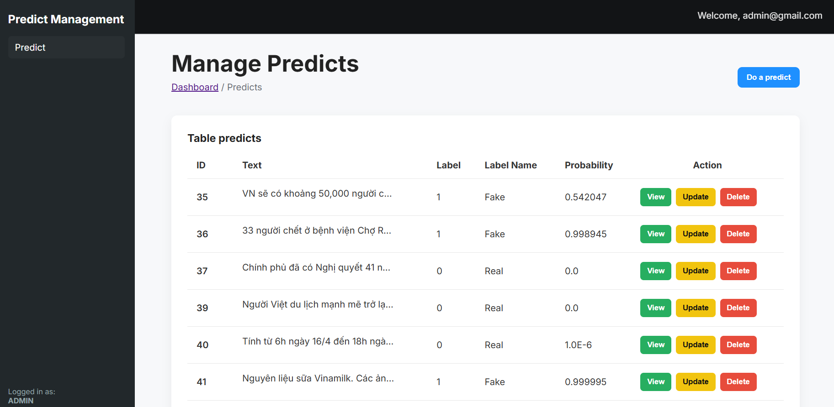
Hình 3.18: Giao diện chức năng quản lý các dự đoán của mô hình
Giao diện xem chi tiết một dự đoán:
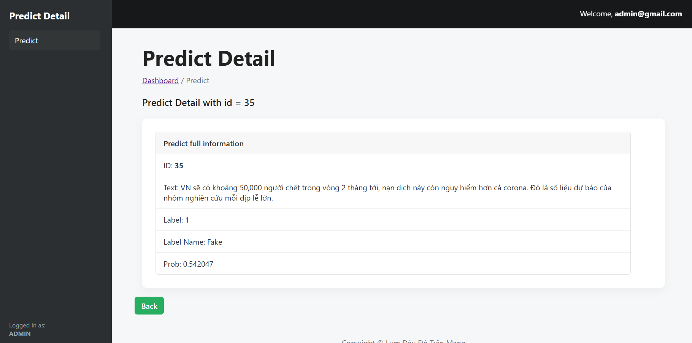
Hình 3.19: Giao diện xem chi tiết một dự đoán của mô hình

Giao diện xác nhận xóa người dùng:
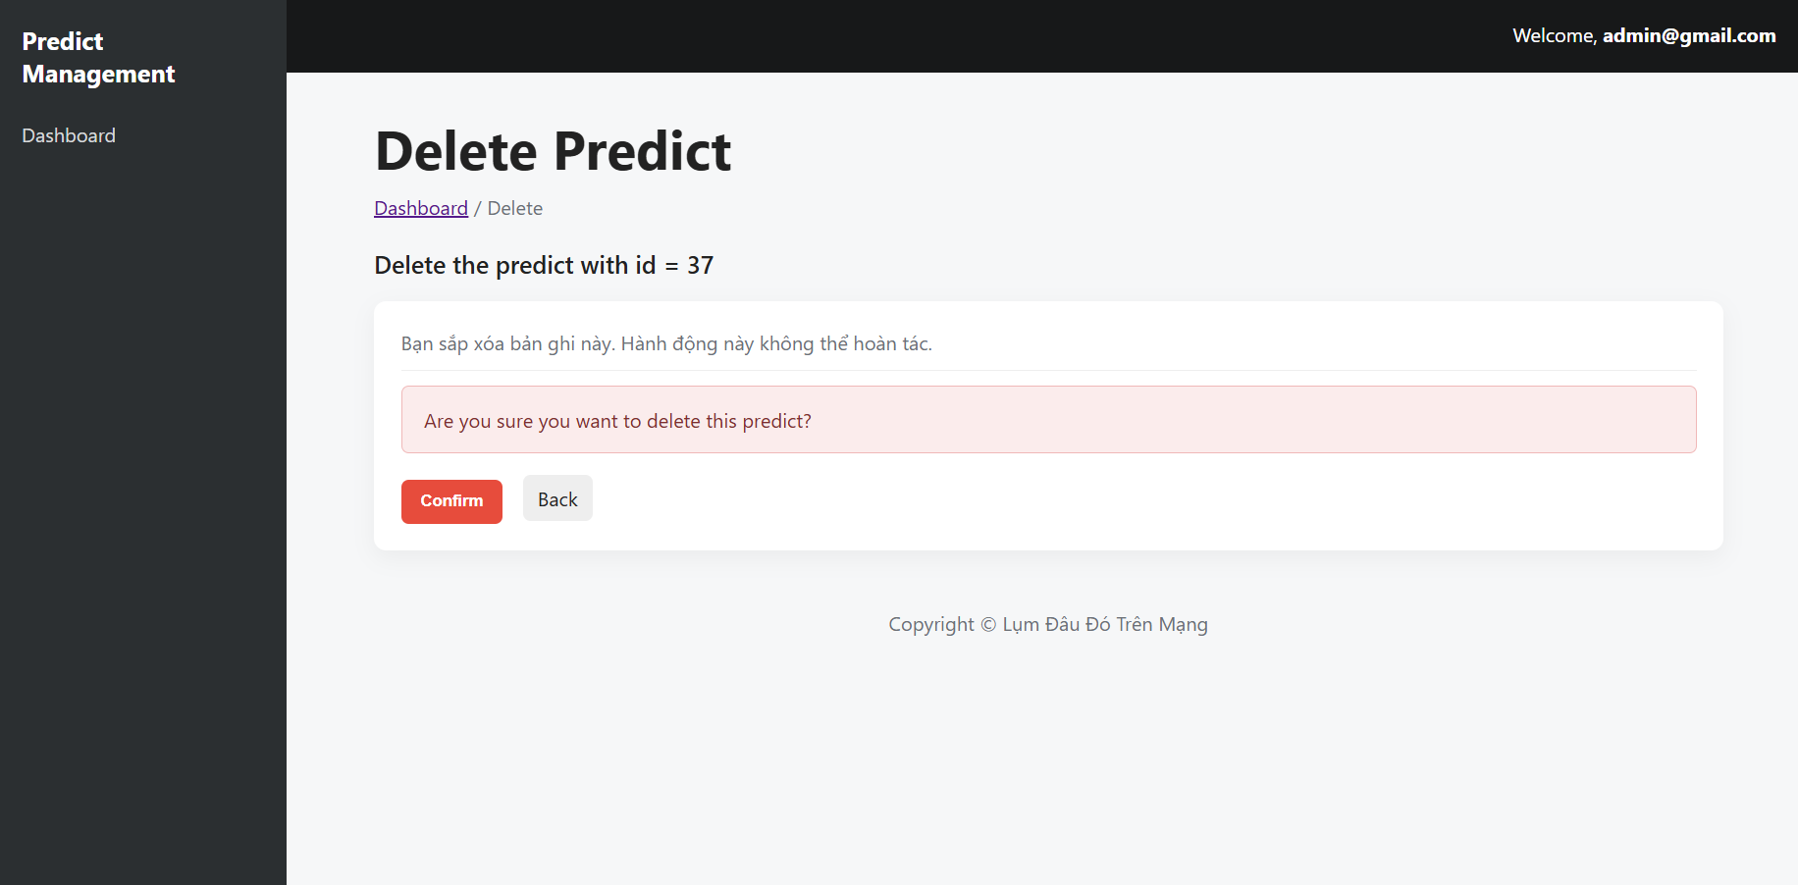
Hình 3.20: Giao diện xác nhận xóa một dự đoán trong cơ sở dữ liệu

Khả năng mở rộng
Hệ thống phát hiện tin giả được thiết kế theo kiến trúc phân tầng, trong đó các thành phần giao diện người dùng, dịch vụ API và mô hình học sâu được tách biệt rõ ràng. Cách thiết kế này giúp hệ thống có khả năng mở rộng linh hoạt trong quá trình phát triển cũng như triển khai thực tế. Khi có nhu cầu nâng cấp hoặc thay đổi mô hình học máy, việc cập nhật chỉ cần thực hiện tại tầng suy luận mô hình mà không làm ảnh hưởng đến giao diện người dùng hoặc các dịch vụ khác của hệ thống. Điều này giúp giảm chi phí bảo trì và đảm bảo tính ổn định trong quá trình vận hành.
Bên cạnh đó, dịch vụ suy luận được triển khai dưới dạng API độc lập, cho phép hệ thống dễ dàng tích hợp với nhiều nền tảng khác nhau như website tin tức, hệ thống quản lý nội dung (CMS) hoặc các ứng dụng di động. Thông qua giao thức HTTP và dữ liệu định dạng JSON, các hệ thống bên ngoài có thể gửi văn bản cần kiểm tra đến API và nhận kết quả phân loại một cách nhanh chóng. Điều này tạo điều kiện thuận lợi cho việc triển khai hệ thống trong các môi trường thực tế, chẳng hạn như tích hợp vào các nền tảng mạng xã hội hoặc các hệ thống kiểm duyệt nội dung trực tuyến.
Ngoài ra, hệ thống cũng có khả năng mở rộng về mặt hiệu năng khi cần xử lý lượng lớn yêu cầu từ người dùng. Việc tách riêng tầng dịch vụ API cho phép triển khai nhiều phiên bản máy chủ suy luận song song trên các môi trường điện toán đám mây hoặc hệ thống máy chủ phân tán. Nhờ đó, hệ thống có thể đáp ứng đồng thời nhiều yêu cầu kiểm tra tin tức mà vẫn đảm bảo thời gian phản hồi ở mức chấp nhận được

KẾT LUẬN
Trong bối cảnh thông tin trên môi trường Internet và mạng xã hội ngày càng phát triển mạnh mẽ, vấn đề lan truyền tin tức giả mạo đã trở thành một thách thức lớn đối với xã hội. Việc xây dựng các hệ thống tự động hỗ trợ phát hiện và phân loại tin giả vì vậy có ý nghĩa quan trọng trong việc nâng cao chất lượng thông tin và hạn chế tác động tiêu cực của các nội dung sai lệch.
Trong nghiên cứu này, nhóm tác giả đã tiến hành xây dựng một hệ thống phát hiện tin tức giả mạo tiếng Việt dựa trên mô hình học sâu Bi-LSTM. Hệ thống được thiết kế theo kiến trúc phân tầng bao gồm giao diện người dùng, máy chủ web trung gian và dịch vụ API suy luận mô hình. Kiến trúc này giúp tách biệt rõ ràng giữa các thành phần của hệ thống, từ đó đảm bảo tính linh hoạt trong quá trình phát triển cũng như khả năng mở rộng trong tương lai.
Bên cạnh đó, nghiên cứu đã xây dựng một quy trình xử lý dữ liệu bao gồm các bước tiền xử lý văn bản như chuẩn hóa Unicode, chuyển đổi chữ thường, loại bỏ URL và ký tự đặc biệt, tách từ và loại bỏ các từ dừng. Sau khi tiền xử lý, văn bản được chuyển đổi thành dạng chuỗi chỉ số thông qua từ điển từ vựng và được chuẩn hóa độ dài trước khi đưa vào mô hình Bi-LSTM để thực hiện phân loại. Kết quả đầu ra của mô hình được xử lý thông qua hàm sigmoid để xác định xác suất văn bản thuộc lớp tin giả hoặc tin thật.
Hệ thống sau khi được xây dựng đã có khả năng tiếp nhận văn bản tiếng Việt từ người dùng, thực hiện quá trình tiền xử lý, suy luận mô hình và trả về kết quả phân loại một cách tự động. Việc triển khai mô hình dưới dạng dịch vụ API cũng giúp hệ thống có thể tích hợp với các nền tảng khác như website hoặc ứng dụng di động. Kết quả đạt được cho thấy phương pháp sử dụng Bi-LSTM có khả năng khai thác tốt các đặc trưng ngữ cảnh của văn bản và có tiềm năng ứng dụng trong các bài toán phát hiện tin giả trong thực tế.
Mặc dù đã đạt được một số kết quả nhất định, nghiên cứu vẫn còn tồn tại một số hạn chế cần được xem xét trong các nghiên cứu tiếp theo.
Thứ nhất, tập dữ liệu sử dụng trong quá trình huấn luyện và đánh giá mô hình vẫn còn hạn chế về quy mô và sự đa dạng. Trong thực tế, tin giả có thể xuất hiện dưới nhiều hình thức khác nhau với ngữ cảnh phức tạp, do đó việc sử dụng tập dữ liệu lớn và đa dạng hơn có thể giúp mô hình học được nhiều đặc trưng ngữ nghĩa phong phú hơn.
Thứ hai, mô hình Bi-LSTM mặc dù có khả năng xử lý ngữ cảnh hai chiều của văn bản nhưng vẫn còn hạn chế khi xử lý các mối quan hệ ngữ nghĩa phức tạp trong các đoạn văn dài. Trong một số trường hợp, mô hình có thể gặp khó khăn khi phân biệt các nội dung có cấu trúc ngôn ngữ tương tự nhưng mang ý nghĩa khác nhau.
Ngoài ra, hệ thống hiện tại mới chỉ tập trung vào phân tích nội dung văn bản mà chưa xem xét các yếu tố khác như nguồn tin, mức độ lan truyền của thông tin hoặc các đặc trưng liên quan đến mạng xã hội. Những yếu tố này trong thực tế có thể đóng vai trò quan trọng trong việc xác định độ tin cậy của một thông tin.

Kiến nghị và hướng phát triển
Trong tương lai, nghiên cứu có thể được mở rộng theo nhiều hướng nhằm nâng cao hiệu quả của hệ thống phát hiện tin giả.
Trước hết, cần mở rộng và cập nhật tập dữ liệu huấn luyện với số lượng lớn hơn, bao gồm nhiều nguồn tin khác nhau để tăng tính đa dạng của dữ liệu. Việc xây dựng các tập dữ liệu tiếng Việt có chất lượng cao sẽ góp phần cải thiện đáng kể hiệu quả của các mô hình học máy trong bài toán phát hiện tin giả.
Bên cạnh đó, có thể xem xét áp dụng các mô hình học sâu tiên tiến hơn như các mô hình Transformer hoặc các mô hình ngôn ngữ tiền huấn luyện cho tiếng Việt. Những mô hình này có khả năng học được các biểu diễn ngữ nghĩa phức tạp và thường đạt hiệu quả cao trong các bài toán xử lý ngôn ngữ tự nhiên.
Ngoài ra, hệ thống cũng có thể được mở rộng bằng cách kết hợp nhiều nguồn thông tin khác nhau như đặc trưng mạng xã hội, thông tin nguồn tin hoặc phân tích mức độ lan truyền của nội dung. Việc kết hợp giữa phân tích nội dung văn bản và các đặc trưng ngữ cảnh bên ngoài có thể giúp nâng cao độ chính xác của hệ thống trong việc phát hiện tin giả.
Cuối cùng, hệ thống có thể được phát triển thành một công cụ hỗ trợ kiểm chứng thông tin trực tuyến và tích hợp vào các nền tảng truyền thông, website tin tức hoặc các hệ thống quản lý nội dung. Điều này sẽ giúp nâng cao khả năng ứng dụng thực tế của nghiên cứu, đồng thời góp phần hỗ trợ người dùng trong việc nhận diện và hạn chế sự lan truyền của các thông tin sai lệch trên môi trường số.

TÀI LIỆU THAM KHẢO
Brasoveanu, A., & Andonie, R. (2019). Semantic fake news detection: A machine learning perspective. In I. Rojas, G. Joya, & A. Català (Eds.), Advances in computational intelligence: IWANN 2019 (Vol. 11506, pp. 656–667). Springer. https://doi.org/10.1007/978-3-030-20521-8_54
Gorriz, J., Clemente, R., Segovia, F., Ramírez, J., Ortiz, A., & Suckling, J. (2024). Is k-fold cross validation the best model selection method for machine learning? arXiv. https://doi.org/10.48550/arXiv.2401.16407
Hinton, G. E., Srivastava, N., Krizhevsky, A., Sutskever, I., & Salakhutdinov, R. R. (2014). Dropout: A simple way to prevent neural networks from overfitting. Journal of Machine Learning Research, 15, 1929–1958.
Islam, T., Hosen, M. A., Mony, A., Hasan, M. T., Jahan, I., & Kundu, A. (2022). A proposed Bi-LSTM method to fake news detection. In 2022 International Conference for Advancement in Technology (ICONAT) (pp. 1–5). IEEE. https://doi.org/10.1109/ICONAT53423.2022.9725937
Jang, B., Kim, M., Harerimana, G., Kang, S.-U., & Kim, J. W. (2020). Bi-LSTM model to increase accuracy in text classification: Combining Word2Vec, CNN, and attention mechanism. Applied Sciences, 10(17), 5841. https://doi.org/10.3390/app10175841
Kaliinaa, G., & Baasanjav, U. (2025). Fake news in the digital environment and its negative effects on society. SSRN Electronic Journal. https://doi.org/10.2139/ssrn.5172069
PyTorch. (n.d.). torch.optim.AdamW. PyTorch Documentation. https://docs.pytorch.org/docs/stable/generated/torch.optim.AdamW.html
PyTorch. (n.d.). torch.optim.lr_scheduler.OneCycleLR. PyTorch Documentation.https://docs.pytorch.org/docs/stable/generated/torch.optim.lr_scheduler.OneCycleLR.html
PyTorch. (n.d.). torch.nn.BCEWithLogitsLoss. PyTorch Documentation. https://docs.pytorch.org/docs/stable/generated/torch.nn.BCEWithLogitsLoss.html
PyTorch. (n.d.). Automatic mixed precision recipe. PyTorch Tutorials. https://docs.pytorch.org/tutorials/recipes/recipes/amp_recipe.html

Ramzan, A., Ali, R. H., Ali, N., & Khan, A. (2024). Enhancing fake news detection using BERT: A comparative analysis of logistic regression, RFC, LSTM and BERT. In 2024 International Conference on IT and Industrial Technologies (ICIT) (pp. 1–6). IEEE. https://doi.org/10.1109/ICIT63607.2024.10859673
Vo, D. V., & Do, P. (2023). Detecting Vietnamese fake news. CTU Journal of Innovation and Sustainable Development, 15(Special issue: ISDS), 39–46. https://doi.org/10.22144/ctujoisd.2023.033
Wei, J., & Zou, K. (2019). EDA: Easy data augmentation techniques for boosting performance on text classification tasks. arXiv Preprint arXiv:1901.11196. https://doi.org/10.48550/arXiv.1901.11196

